NTM_2017 Trivselsundersøgelse og Undervisningsmiljøvurdering 2017

Indhold
Indhold 1
Information 4
Besvarelser medtaget i denne rapport 4
Social trivsel 0.-3. klasse 5
1) Er du glad for din skole? 5
2) Er du glad for din klasse? 6
3) Føler du dig alene i skolen? 7
4) Kan du lide pauserne i skolen? 8
10) Er I gode til at hjælpe hinanden i klassen? 9
11) Tror du, at de andre børn i klassen kan lide dig? 10
13) Er der nogen, der driller dig, så du bliver ked af det? 11
14) Er du bange for, at de andre børn griner ad dig i skolen? 12
Social trivsel 4.-9. klasse 13
1) Er du glad for din skole? 13
2) Er du glad for din klasse? 14
9) Føler du dig ensom? 15
12) Er du bange for at blive til grin i skolen? 16
13) Hvor ofte føler du dig tryg i skolen? 17
14) Er du blevet mobbet i dette skoleår? 18
33) Jeg føler, at jeg hører til på min skole. 19
34) Jeg kan godt lide pauserne i skolen. 20
35) De fleste af eleverne i min klasse er venlige og hjælpsomme. 21
36) Andre elever accepterer mig, som jeg er. 22
Faglig trivsel 0.-3. klasse 23
8) Er du god til at løse dine problemer? 23
9) Kan du koncentrere dig i timerne? 24
Faglig trivsel 4.-9. klasse 25
6) Hvor tit kan du finde en løsning på problemer, bare du prøver hårdt nok? 25
7) Hvor tit kan du klare det, du sætter dig for? 26
8) Kan du koncentrere dig i timerne? 27
17) Hvis jeg bliver forstyrret i undervisningen, kan jeg hurtigt koncentrere mig igen. 28
26) Lykkes det for dig at lære dét, du gerne vil, i skolen? 29
28) Hvad synes dine lærere om dine fremskridt i skolen? 30
29) Jeg klarer mig godt fagligt i skolen. 31
30) Jeg gør gode faglige fremskridt i skolen. 32
Støtte og inspiration 0.-3. klasse 33
5) Er du glad for dine lærere? 33
12) Er lærerne gode til at hjælpe dig i skolen? 34
15) Er du med til at bestemme, hvad I skal lave i timerne? 35
16) Er timerne kedelige? 36
17) Lærer du noget spændende i skolen? 37
Støtte og inspiration 4.-9. klasse 38
16) Er du og dine klassekammerater med til at bestemme, hvad I skal arbejde med i klassen? 38
19) Er undervisningen kedelig? 39
20) Er undervisningen spændende? 40
27) Hjælper dine lærere dig med at lære på måder, som virker godt? 41
31) Undervisningen giver mig lyst til at lære mere. 42
32) Lærerne er gode til at støtte mig og hjælpe mig i skolen, når jeg har brug for det. 43
37) Lærerne sørger for, at elevernes ideer bliver brugt i undervisningen. 44
Ro og orden 0.-3. klasse 45
18) Er det svært at høre, hvad læreren siger i timerne? 45
Ro og orden 4.-9. klasse 46
18) Hvis der er larm i klassen, kan lærerne hurtigt få skabt ro. 46
23) Møder dine lærere præcist til undervisningen? 47
24) Er det let at høre, hvad læreren siger i timerne? 48
25) Er det let at høre, hvad de andre elever siger i timerne? 49
Øvrige spørgsmål 0.-3. klasse 50
6) Har du ondt i maven, når du er i skole? 50
7) Har du ondt i hovedet, når du er i skole? 51
19) Er jeres klasselokale rart at være i? 52
20) Er toiletterne på skolen rene? 53
Øvrige spørgsmål 4.-9. klasse 54
3) Jeg prøver at forstå mine venner, når de er triste eller sure. 54
4) Jeg er god til at arbejde sammen med andre. 55
5) Jeg siger min mening, når jeg synes, at noget er uretfærdigt. 56
10) Hvor tit har du ondt i maven? 57
11) Hvor tit har du ondt i hovedet? 58
15) Har du selv mobbet nogen i skolen i dette skoleår? 59
21) Hvis jeg keder mig i undervisningen, kan jeg selv gøre noget for, at det bliver spændende. 60
22) Hvis noget er for svært for mig i undervisningen, kan jeg selv gøre noget for at komme videre. 61
38) Jeg synes godt om udeområderne på min skole. 62
39) Jeg synes godt om undervisningslokalerne på skolen. 63
40) Jeg synes, toiletterne på skolen er pæne og rene. 64
UMV 0.-3. klasse 65
Er der nok toiletter på din skole? 65
Er der rent på skolen? 66
Bliver du forstyrret af larm i timerne? 67
Er der nok lys i klassen til at se, hvad du laver? 68
Er der en god temperatur i klassen? (en god temperatur er, når der ikke er for varmt eller koldt) 69
Lugter der dårligt i klassen? 70
Er der gode udeområder på skolen? (udeområder er skolegården og legepladsen) 71
Er din stol god at sidde på? 72
Er der flot på skolen? (er der for eksempel pæne farver og billeder på væggene) 73
UMV 4.-9. klasse 74
Jeg synes, der er nok toiletter på skolen. 74
Jeg synes, der er rent på skolen. 75
Bliver du forstyrret af larm i timerne? 76
Er du tilfreds med lyset i din klasse? 77
Er du tilfreds med temperaturen i klassen? 78
Er du tilfreds med luften i klassen? (luften kan fx være god eller dårlig, tung eller frisk) 79
Jeg synes godt om stederne til gruppearbejde på skolen. 80
Jeg synes godt om møblerne i min klasse (fx stole og borde). 81
Jeg er tilfreds med, hvordan skolen ser ud (fx billeder, udsmykning og farve på vægge og gulve). 82

Information

Besvarelser medtaget i denne rapport

Filtrer på køn | Er medtaget i dette diagram
Drenge | X
Piger | X

Social trivsel 0.-3. klasse

1) Er du glad for din skole?

Filtrer på segmenter | Er medtaget i dette diagram
0.-3. klasse | X

Valgmuligheder | Nyborg Heldagsskole
Ja, meget | 20
Ja, lidt | 9
Nej | 3
Jeg ønsker ikke at svare | 1
Antal elever, der har besvaret dette spørgsmål | 33

Valgmuligheder | Nyborg Heldagsskole
Ja, meget | 60,61%
Ja, lidt | 27,27%
Nej | 9,09%
Jeg ønsker ikke at svare | 3,03%

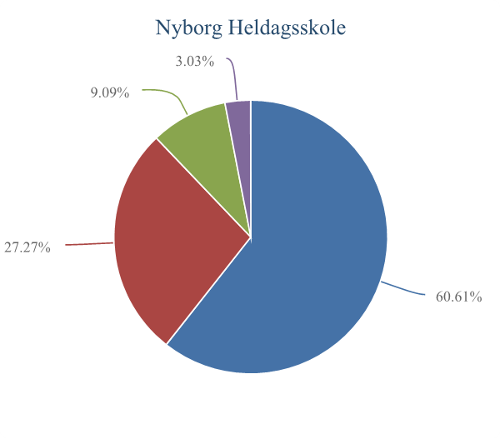

2) Er du glad for din klasse?

Filtrer på segmenter | Er medtaget i dette diagram
0.-3. klasse | X

Valgmuligheder | Nyborg Heldagsskole
Ja, meget | 20
Ja, lidt | 11
Nej | 1
Jeg ønsker ikke at svare | 1
Antal elever, der har besvaret dette spørgsmål | 33

Valgmuligheder | Nyborg Heldagsskole
Ja, meget | 60,61%
Ja, lidt | 33,33%
Nej | 3,03%
Jeg ønsker ikke at svare | 3,03%

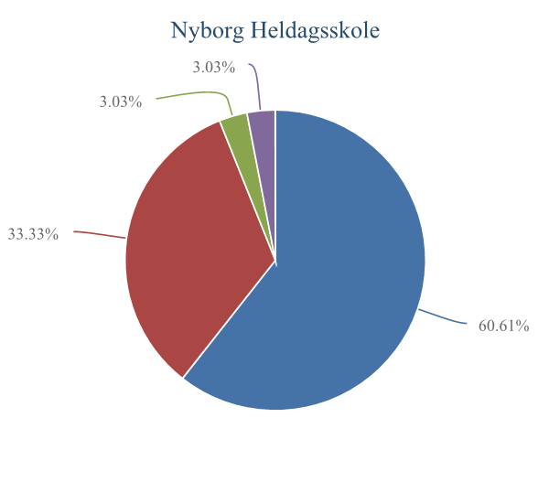

3) Føler du dig alene i skolen?

Filtrer på segmenter | Er medtaget i dette diagram
0.-3. klasse | X

Valgmuligheder | Nyborg Heldagsskole
Ja, tit | 3
Ja, nogle gange | 10
Nej | 18
Jeg ønsker ikke at svare | 2
Antal elever, der har besvaret dette spørgsmål | 33

Valgmuligheder | Nyborg Heldagsskole
Ja, tit | 9,09%
Ja, nogle gange | 30,30%
Nej | 54,55%
Jeg ønsker ikke at svare | 6,06%

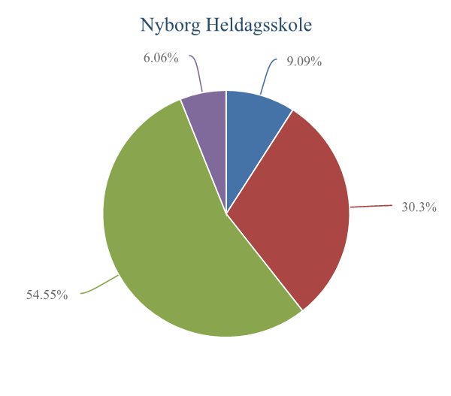

4) Kan du lide pauserne i skolen?

Filtrer på segmenter | Er medtaget i dette diagram
0.-3. klasse | X

Valgmuligheder | Nyborg Heldagsskole
Ja, meget | 25
Ja, lidt | 4
Nej | 3
Jeg ønsker ikke at svare | 1
Antal elever, der har besvaret dette spørgsmål | 33

Valgmuligheder | Nyborg Heldagsskole
Ja, meget | 75,76%
Ja, lidt | 12,12%
Nej | 9,09%
Jeg ønsker ikke at svare | 3,03%

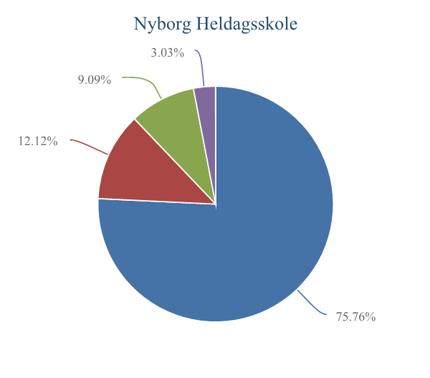

10) Er I gode til at hjælpe hinanden i klassen?

Filtrer på segmenter | Er medtaget i dette diagram
0.-3. klasse | X

Valgmuligheder | Nyborg Heldagsskole
Ja, meget | 14
Ja, lidt | 14
Nej | 3
Jeg ønsker ikke at svare | 2
Antal elever, der har besvaret dette spørgsmål | 33

Valgmuligheder | Nyborg Heldagsskole
Ja, meget | 42,42%
Ja, lidt | 42,42%
Nej | 9,09%
Jeg ønsker ikke at svare | 6,06%

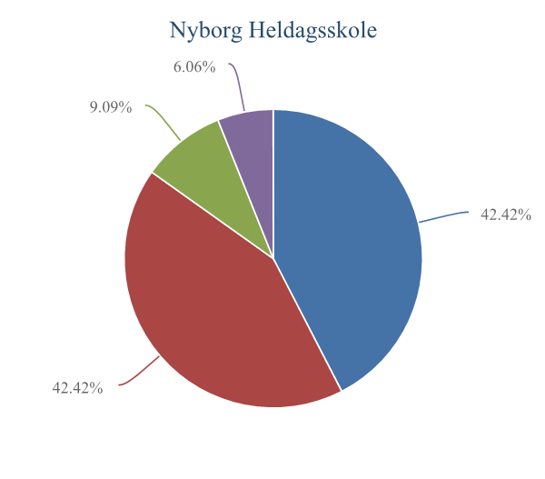

11) Tror du, at de andre børn i klassen kan lide dig?

Filtrer på segmenter | Er medtaget i dette diagram
0.-3. klasse | X

Valgmuligheder | Nyborg Heldagsskole
Ja, de fleste | 20
Ja, nogle stykker | 8
Nej | 3
Jeg ønsker ikke at svare | 2
Antal elever, der har besvaret dette spørgsmål | 33

Valgmuligheder | Nyborg Heldagsskole
Ja, de fleste | 60,61%
Ja, nogle stykker | 24,24%
Nej | 9,09%
Jeg ønsker ikke at svare | 6,06%

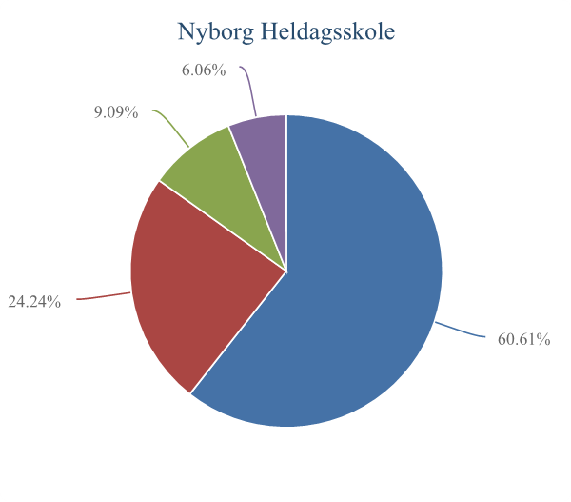

13) Er der nogen, der driller dig, så du bliver ked af det?

Filtrer på segmenter | Er medtaget i dette diagram
0.-3. klasse | X

Valgmuligheder | Nyborg Heldagsskole
Ja, tit | 11
Ja, nogle gange | 9
Nej | 11
Jeg ønsker ikke at svare | 2
Antal elever, der har besvaret dette spørgsmål | 33

Valgmuligheder | Nyborg Heldagsskole
Ja, tit | 33,33%
Ja, nogle gange | 27,27%
Nej | 33,33%
Jeg ønsker ikke at svare | 6,06%

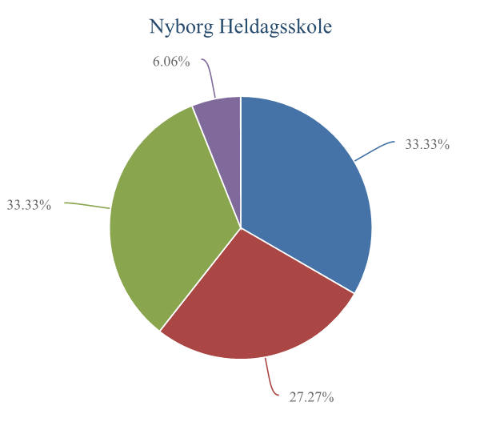

14) Er du bange for, at de andre børn griner ad dig i skolen?

Filtrer på segmenter | Er medtaget i dette diagram
0.-3. klasse | X

Valgmuligheder | Nyborg Heldagsskole
Ja, meget | 3
Ja, lidt | 5
Nej | 23
Jeg ønsker ikke at svare | 2
Antal elever, der har besvaret dette spørgsmål | 33

Valgmuligheder | Nyborg Heldagsskole
Ja, meget | 9,09%
Ja, lidt | 15,15%
Nej | 69,70%
Jeg ønsker ikke at svare | 6,06%

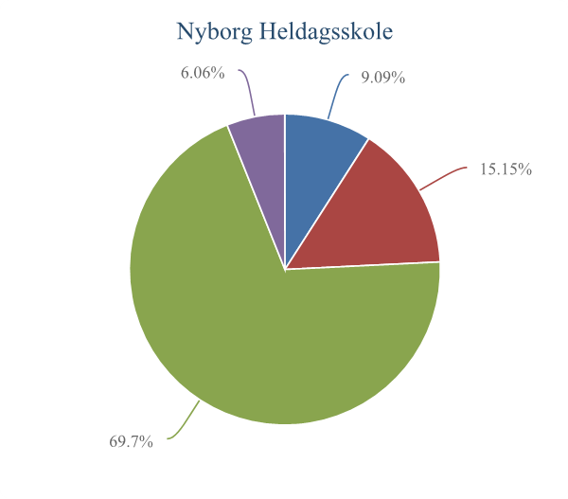

Social trivsel 4.-9. klasse

1) Er du glad for din skole?

Filtrer på segmenter | Er medtaget i dette diagram
4.-9. klasse | X

Valgmuligheder | Nyborg Heldagsskole
Meget tit | 21
Tit | 18
En gang i mellem | 17
Sjældent | 3
Aldrig | 6
Jeg ønsker ikke at svare | 5
Antal elever, der har besvaret dette spørgsmål | 70

Valgmuligheder | Nyborg Heldagsskole
Meget tit | 30,00%
Tit | 25,71%
En gang i mellem | 24,29%
Sjældent | 4,29%
Aldrig | 8,57%
Jeg ønsker ikke at svare | 7,14%

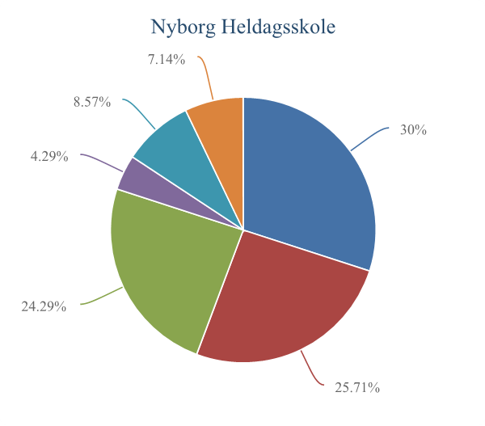

2) Er du glad for din klasse?

Filtrer på segmenter | Er medtaget i dette diagram
4.-9. klasse | X

Valgmuligheder | Nyborg Heldagsskole
Meget tit | 13
Tit | 23
En gang i mellem | 22
Sjældent | 8
Aldrig | 2
Jeg ønsker ikke at svare | 2
Antal elever, der har besvaret dette spørgsmål | 70

Valgmuligheder | Nyborg Heldagsskole
Meget tit | 18,57%
Tit | 32,86%
En gang i mellem | 31,43%
Sjældent | 11,43%
Aldrig | 2,86%
Jeg ønsker ikke at svare | 2,86%

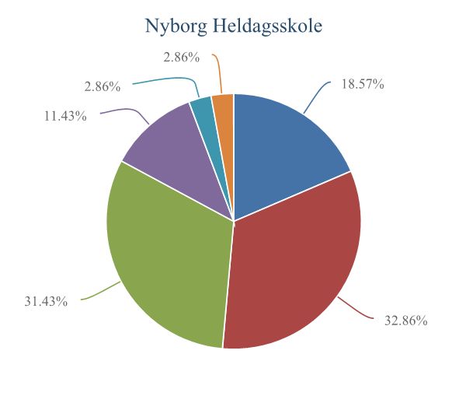

9) Føler du dig ensom?

Filtrer på segmenter | Er medtaget i dette diagram
4.-9. klasse | X

Valgmuligheder | Nyborg Heldagsskole
Meget tit | 4
Tit | 8
En gang i mellem | 15
Sjældent | 19
Aldrig | 20
Jeg ønsker ikke at svare | 4
Antal elever, der har besvaret dette spørgsmål | 70

Valgmuligheder | Nyborg Heldagsskole
Meget tit | 5,71%
Tit | 11,43%
En gang i mellem | 21,43%
Sjældent | 27,14%
Aldrig | 28,57%
Jeg ønsker ikke at svare | 5,71%

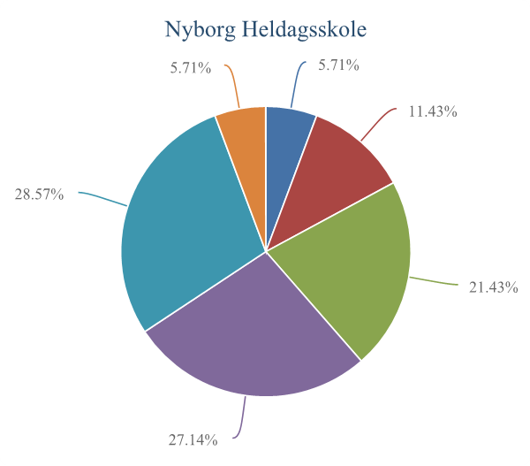

12) Er du bange for at blive til grin i skolen?

Filtrer på segmenter | Er medtaget i dette diagram
4.-9. klasse | X

Valgmuligheder | Nyborg Heldagsskole
Altid | 7
For det meste | 3
En gang i mellem | 16
Sjældent | 16
Aldrig | 21
Jeg ønsker ikke at svare | 7
Antal elever, der har besvaret dette spørgsmål | 70

Valgmuligheder | Nyborg Heldagsskole
Altid | 10,00%
For det meste | 4,29%
En gang i mellem | 22,86%
Sjældent | 22,86%
Aldrig | 30,00%
Jeg ønsker ikke at svare | 10,00%

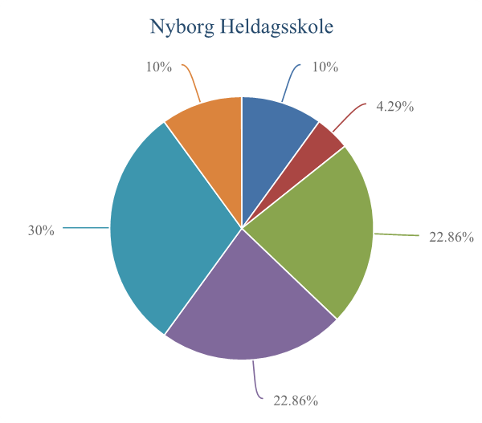

13) Hvor ofte føler du dig tryg i skolen?

Filtrer på segmenter | Er medtaget i dette diagram
4.-9. klasse | X

Valgmuligheder | Nyborg Heldagsskole
Altid | 22
For det meste | 21
En gang i mellem | 15
Sjældent | 6
Aldrig | 3
Jeg ønsker ikke at svare | 3
Antal elever, der har besvaret dette spørgsmål | 70

Valgmuligheder | Nyborg Heldagsskole
Altid | 31,43%
For det meste | 30,00%
En gang i mellem | 21,43%
Sjældent | 8,57%
Aldrig | 4,29%
Jeg ønsker ikke at svare | 4,29%

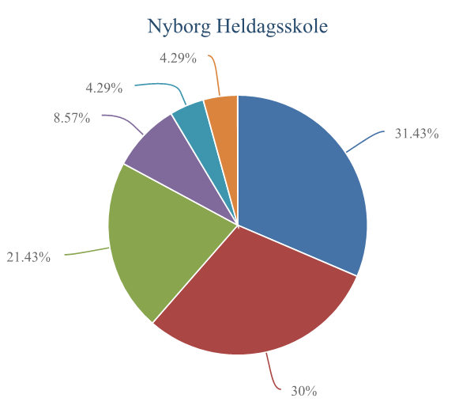

14) Er du blevet mobbet i dette skoleår?

Filtrer på segmenter | Er medtaget i dette diagram
4.-9. klasse | X

Valgmuligheder | Nyborg Heldagsskole
Meget tit | 2
Tit | 2
En gang i mellem | 5
Sjældent | 7
Aldrig | 47
Jeg ønsker ikke at svare | 7
Antal elever, der har besvaret dette spørgsmål | 70

Valgmuligheder | Nyborg Heldagsskole
Meget tit | 2,86%
Tit | 2,86%
En gang i mellem | 7,14%
Sjældent | 10,00%
Aldrig | 67,14%
Jeg ønsker ikke at svare | 10,00%

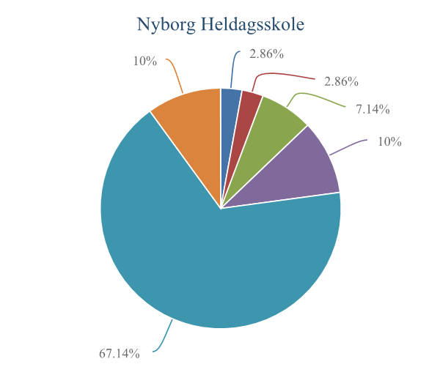

33) Jeg føler, at jeg hører til på min skole.

Filtrer på segmenter | Er medtaget i dette diagram
4.-9. klasse | X

Valgmuligheder | Nyborg Heldagsskole
Helt enig | 18
Enig | 8
Hverken enig eller uenig | 15
Uenig | 8
Helt uenig | 12
Jeg ønsker ikke at svare | 9
Antal elever, der har besvaret dette spørgsmål | 70

Valgmuligheder | Nyborg Heldagsskole
Helt enig | 25,71%
Enig | 11,43%
Hverken enig eller uenig | 21,43%
Uenig | 11,43%
Helt uenig | 17,14%
Jeg ønsker ikke at svare | 12,86%

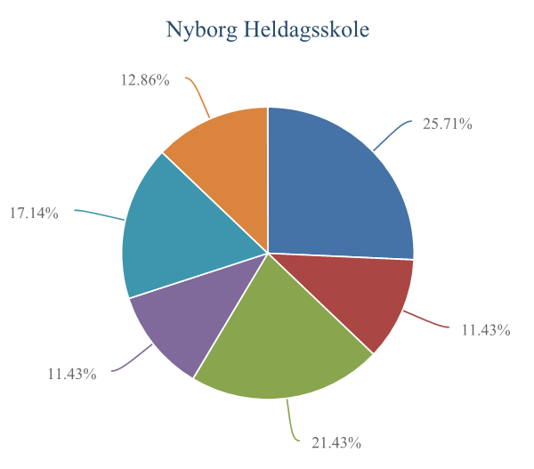

34) Jeg kan godt lide pauserne i skolen.

Filtrer på segmenter | Er medtaget i dette diagram
4.-9. klasse | X

Valgmuligheder | Nyborg Heldagsskole
Helt enig | 31
Enig | 15
Hverken enig eller uenig | 10
Uenig | 6
Helt uenig | 3
Jeg ønsker ikke at svare | 5
Antal elever, der har besvaret dette spørgsmål | 70

Valgmuligheder | Nyborg Heldagsskole
Helt enig | 44,29%
Enig | 21,43%
Hverken enig eller uenig | 14,29%
Uenig | 8,57%
Helt uenig | 4,29%
Jeg ønsker ikke at svare | 7,14%

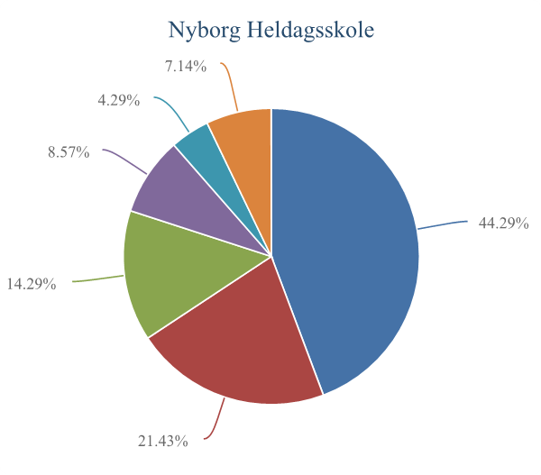

35) De fleste af eleverne i min klasse er venlige og hjælpsomme.

Filtrer på segmenter | Er medtaget i dette diagram
4.-9. klasse | X

Valgmuligheder | Nyborg Heldagsskole
Helt enig | 19
Enig | 18
Hverken enig eller uenig | 17
Uenig | 4
Helt uenig | 6
Jeg ønsker ikke at svare | 6
Antal elever, der har besvaret dette spørgsmål | 70

Valgmuligheder | Nyborg Heldagsskole
Helt enig | 27,14%
Enig | 25,71%
Hverken enig eller uenig | 24,29%
Uenig | 5,71%
Helt uenig | 8,57%
Jeg ønsker ikke at svare | 8,57%

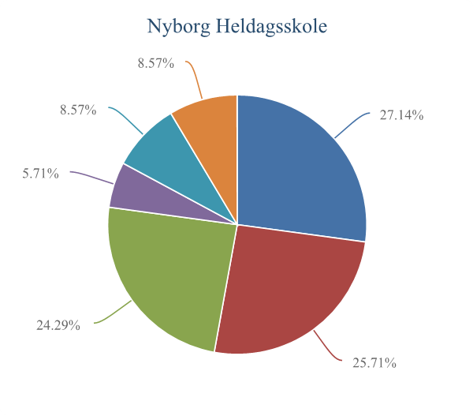

36) Andre elever accepterer mig, som jeg er.

Filtrer på segmenter | Er medtaget i dette diagram
4.-9. klasse | X

Valgmuligheder | Nyborg Heldagsskole
Helt enig | 23
Enig | 15
Hverken enig eller uenig | 18
Uenig | 3
Helt uenig | 4
Jeg ønsker ikke at svare | 7
Antal elever, der har besvaret dette spørgsmål | 70

Valgmuligheder | Nyborg Heldagsskole
Helt enig | 32,86%
Enig | 21,43%
Hverken enig eller uenig | 25,71%
Uenig | 4,29%
Helt uenig | 5,71%
Jeg ønsker ikke at svare | 10,00%

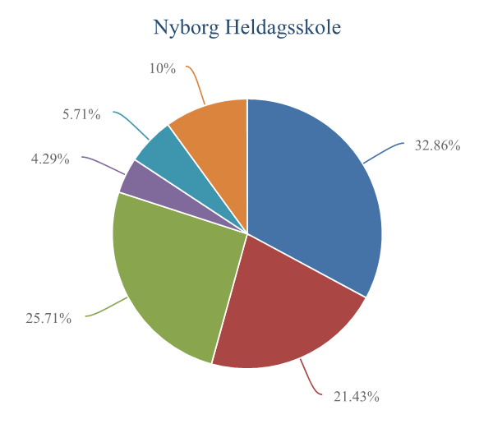

Faglig trivsel 0.-3. klasse

8) Er du god til at løse dine problemer?

Filtrer på segmenter | Er medtaget i dette diagram
0.-3. klasse | X

Valgmuligheder | Nyborg Heldagsskole
Ja, for det meste | 9
Ja, nogle gange | 15
Nej | 8
Jeg ønsker ikke at svare | 1
Antal elever, der har besvaret dette spørgsmål | 33

Valgmuligheder | Nyborg Heldagsskole
Ja, for det meste | 27,27%
Ja, nogle gange | 45,45%
Nej | 24,24%
Jeg ønsker ikke at svare | 3,03%

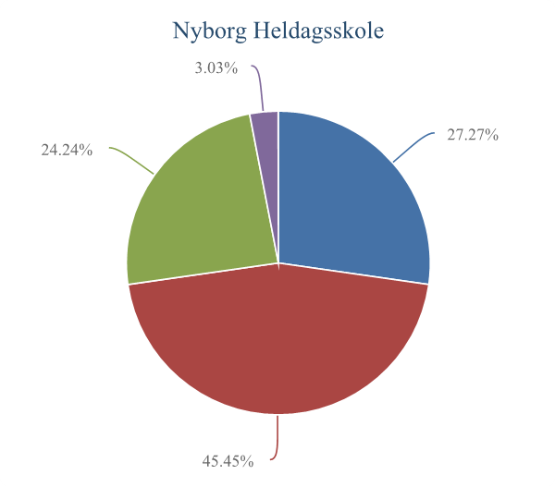

9) Kan du koncentrere dig i timerne?

Filtrer på segmenter | Er medtaget i dette diagram
0.-3. klasse | X

Valgmuligheder | Nyborg Heldagsskole
Ja, for det meste | 16
Ja, nogle gange | 13
Nej | 4
Jeg ønsker ikke at svare | 0
Antal elever, der har besvaret dette spørgsmål | 33

Valgmuligheder | Nyborg Heldagsskole
Ja, for det meste | 48,48%
Ja, nogle gange | 39,39%
Nej | 12,12%
Jeg ønsker ikke at svare | 0%

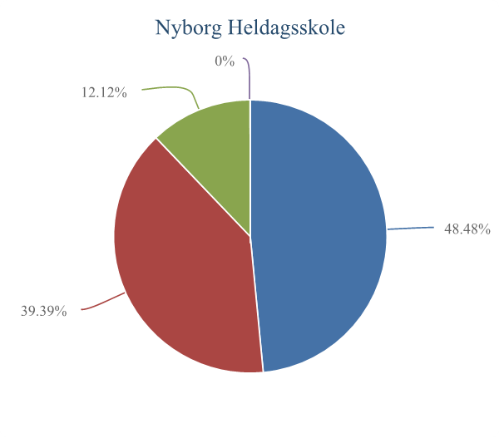

Faglig trivsel 4.-9. klasse

6) Hvor tit kan du finde en løsning på problemer, bare du prøver hårdt nok?

Filtrer på segmenter | Er medtaget i dette diagram
4.-9. klasse | X

Valgmuligheder | Nyborg Heldagsskole
Meget tit | 7
Tit | 20
En gang i mellem | 29
Sjældent | 7
Aldrig | 2
Jeg ønsker ikke at svare | 5
Antal elever, der har besvaret dette spørgsmål | 70

Valgmuligheder | Nyborg Heldagsskole
Meget tit | 10,00%
Tit | 28,57%
En gang i mellem | 41,43%
Sjældent | 10,00%
Aldrig | 2,86%
Jeg ønsker ikke at svare | 7,14%

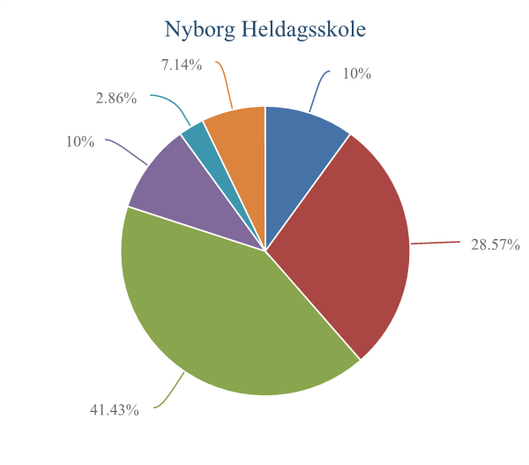

7) Hvor tit kan du klare det, du sætter dig for?

Filtrer på segmenter | Er medtaget i dette diagram
4.-9. klasse | X

Valgmuligheder | Nyborg Heldagsskole
Meget tit | 11
Tit | 31
En gang i mellem | 20
Sjældent | 5
Aldrig | 1
Jeg ønsker ikke at svare | 2
Antal elever, der har besvaret dette spørgsmål | 70

Valgmuligheder | Nyborg Heldagsskole
Meget tit | 15,71%
Tit | 44,29%
En gang i mellem | 28,57%
Sjældent | 7,14%
Aldrig | 1,43%
Jeg ønsker ikke at svare | 2,86%

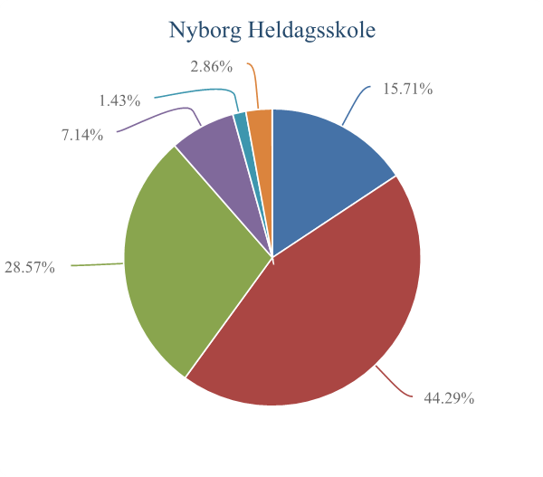

8) Kan du koncentrere dig i timerne?

Filtrer på segmenter | Er medtaget i dette diagram
4.-9. klasse | X

Valgmuligheder | Nyborg Heldagsskole
Meget tit | 8
Tit | 24
En gang i mellem | 25
Sjældent | 10
Aldrig | 1
Jeg ønsker ikke at svare | 2
Antal elever, der har besvaret dette spørgsmål | 70

Valgmuligheder | Nyborg Heldagsskole
Meget tit | 11,43%
Tit | 34,29%
En gang i mellem | 35,71%
Sjældent | 14,29%
Aldrig | 1,43%
Jeg ønsker ikke at svare | 2,86%

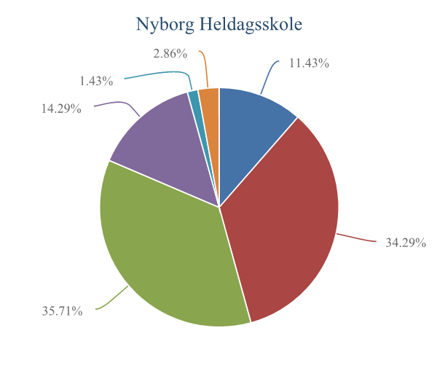

17) Hvis jeg bliver forstyrret i undervisningen, kan jeg hurtigt koncentrere mig igen.

Filtrer på segmenter | Er medtaget i dette diagram
4.-9. klasse | X

Valgmuligheder | Nyborg Heldagsskole
Meget tit | 7
Tit | 16
En gang i mellem | 22
Sjældent | 16
Aldrig | 5
Jeg ønsker ikke at svare | 4
Antal elever, der har besvaret dette spørgsmål | 70

Valgmuligheder | Nyborg Heldagsskole
Meget tit | 10,00%
Tit | 22,86%
En gang i mellem | 31,43%
Sjældent | 22,86%
Aldrig | 7,14%
Jeg ønsker ikke at svare | 5,71%

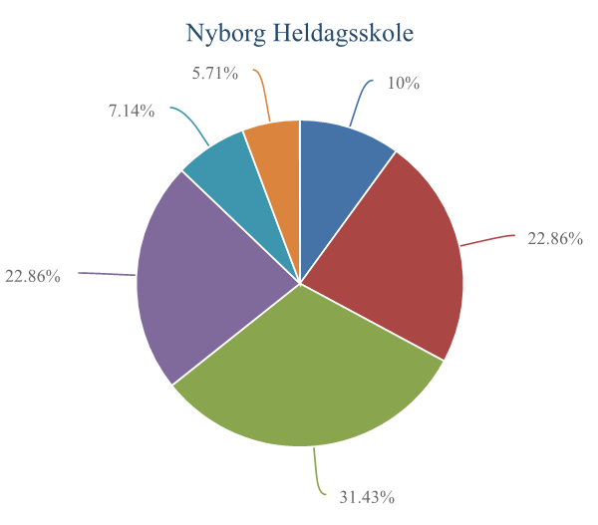

26) Lykkes det for dig at lære dét, du gerne vil, i skolen?

Filtrer på segmenter | Er medtaget i dette diagram
4.-9. klasse | X

Valgmuligheder | Nyborg Heldagsskole
Meget tit | 8
Tit | 19
En gang i mellem | 28
Sjældent | 9
Aldrig | 2
Jeg ønsker ikke at svare | 4
Antal elever, der har besvaret dette spørgsmål | 70

Valgmuligheder | Nyborg Heldagsskole
Meget tit | 11,43%
Tit | 27,14%
En gang i mellem | 40,00%
Sjældent | 12,86%
Aldrig | 2,86%
Jeg ønsker ikke at svare | 5,71%

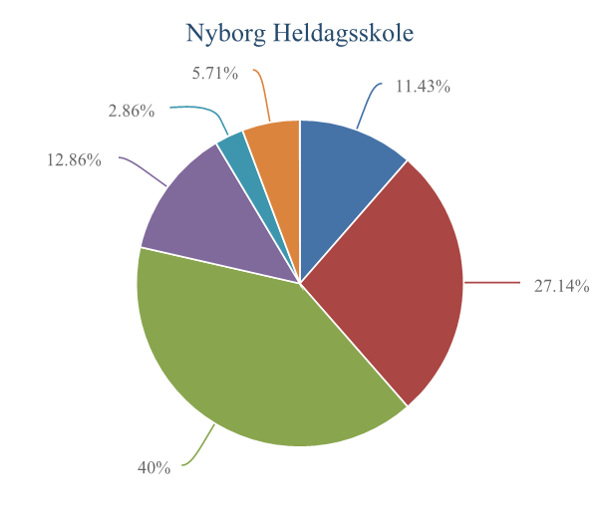

28) Hvad synes dine lærere om dine fremskridt i skolen?

Filtrer på segmenter | Er medtaget i dette diagram
4.-9. klasse | X

Valgmuligheder | Nyborg Heldagsskole
Virkelig gode | 13
Gode | 35
Middel | 8
Under middel | 2
Jeg ønsker ikke at svare | 12
Antal elever, der har besvaret dette spørgsmål | 70

Valgmuligheder | Nyborg Heldagsskole
Virkelig gode | 18,57%
Gode | 50,00%
Middel | 11,43%
Under middel | 2,86%
Jeg ønsker ikke at svare | 17,14%

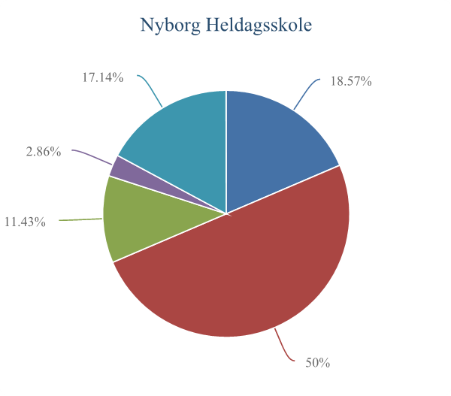

29) Jeg klarer mig godt fagligt i skolen.

Filtrer på segmenter | Er medtaget i dette diagram
4.-9. klasse | X

Valgmuligheder | Nyborg Heldagsskole
Helt enig | 16
Enig | 18
Hverken enig eller uenig | 28
Uenig | 1
Helt uenig | 2
Jeg ønsker ikke at svare | 5
Antal elever, der har besvaret dette spørgsmål | 70

Valgmuligheder | Nyborg Heldagsskole
Helt enig | 22,86%
Enig | 25,71%
Hverken enig eller uenig | 40,00%
Uenig | 1,43%
Helt uenig | 2,86%
Jeg ønsker ikke at svare | 7,14%

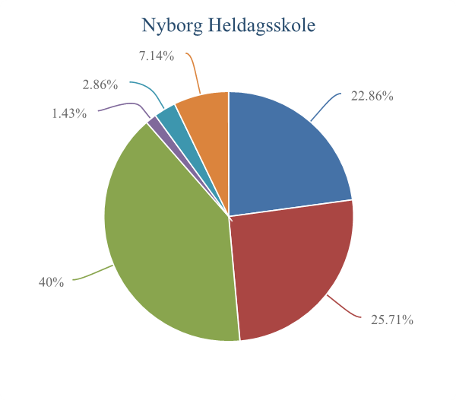

30) Jeg gør gode faglige fremskridt i skolen.

Filtrer på segmenter | Er medtaget i dette diagram
4.-9. klasse | X

Valgmuligheder | Nyborg Heldagsskole
Helt enig | 14
Enig | 23
Hverken enig eller uenig | 19
Uenig | 4
Helt uenig | 2
Jeg ønsker ikke at svare | 8
Antal elever, der har besvaret dette spørgsmål | 70

Valgmuligheder | Nyborg Heldagsskole
Helt enig | 20,00%
Enig | 32,86%
Hverken enig eller uenig | 27,14%
Uenig | 5,71%
Helt uenig | 2,86%
Jeg ønsker ikke at svare | 11,43%

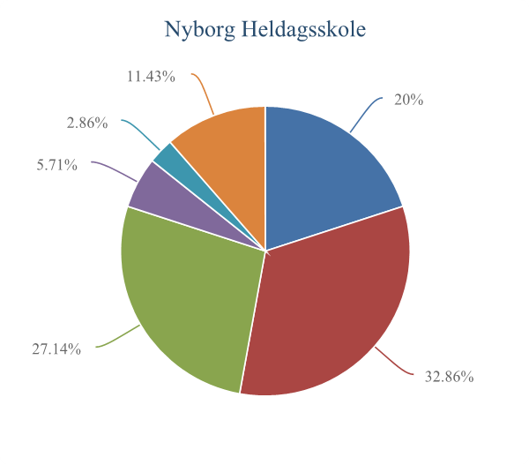

Støtte og inspiration 0.-3. klasse

5) Er du glad for dine lærere?

Filtrer på segmenter | Er medtaget i dette diagram
0.-3. klasse | X

Valgmuligheder | Nyborg Heldagsskole
Ja, meget | 23
Ja, lidt | 7
Nej | 0
Jeg ønsker ikke at svare | 3
Antal elever, der har besvaret dette spørgsmål | 33

Valgmuligheder | Nyborg Heldagsskole
Ja, meget | 69,70%
Ja, lidt | 21,21%
Nej | 0%
Jeg ønsker ikke at svare | 9,09%

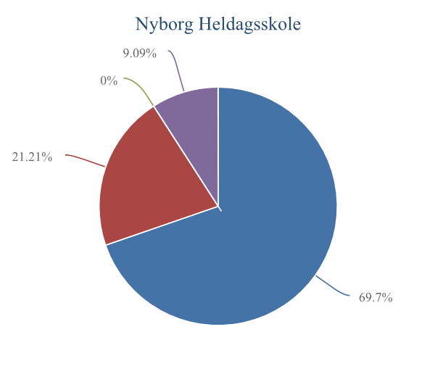

12) Er lærerne gode til at hjælpe dig i skolen?

Filtrer på segmenter | Er medtaget i dette diagram
0.-3. klasse | X

Valgmuligheder | Nyborg Heldagsskole
Ja, meget | 23
Ja, lidt | 6
Nej | 1
Jeg ønsker ikke at svare | 3
Antal elever, der har besvaret dette spørgsmål | 33

Valgmuligheder | Nyborg Heldagsskole
Ja, meget | 69,70%
Ja, lidt | 18,18%
Nej | 3,03%
Jeg ønsker ikke at svare | 9,09%

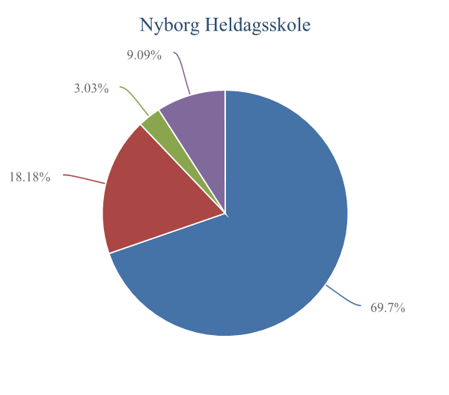

15) Er du med til at bestemme, hvad I skal lave i timerne?

Filtrer på segmenter | Er medtaget i dette diagram
0.-3. klasse | X

Valgmuligheder | Nyborg Heldagsskole
Ja, tit | 2
Ja, nogle gange | 9
Nej | 21
Jeg ønsker ikke at svare | 1
Antal elever, der har besvaret dette spørgsmål | 33

Valgmuligheder | Nyborg Heldagsskole
Ja, tit | 6,06%
Ja, nogle gange | 27,27%
Nej | 63,64%
Jeg ønsker ikke at svare | 3,03%

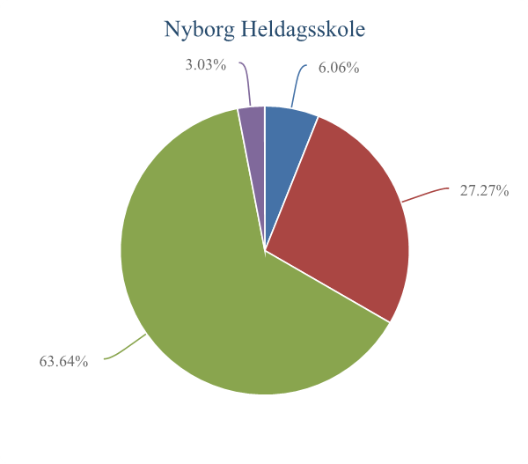

16) Er timerne kedelige?

Filtrer på segmenter | Er medtaget i dette diagram
0.-3. klasse | X

Valgmuligheder | Nyborg Heldagsskole
Ja, tit | 10
Ja, nogle gange | 9
Nej | 11
Jeg ønsker ikke at svare | 3
Antal elever, der har besvaret dette spørgsmål | 33

Valgmuligheder | Nyborg Heldagsskole
Ja, tit | 30,30%
Ja, nogle gange | 27,27%
Nej | 33,33%
Jeg ønsker ikke at svare | 9,09%

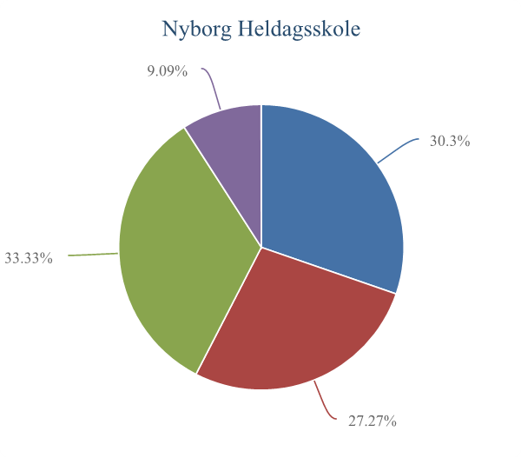

17) Lærer du noget spændende i skolen?

Filtrer på segmenter | Er medtaget i dette diagram
0.-3. klasse | X

Valgmuligheder | Nyborg Heldagsskole
Ja, meget | 18
Ja, lidt | 5
Nej | 6
Jeg ønsker ikke at svare | 4
Antal elever, der har besvaret dette spørgsmål | 33

Valgmuligheder | Nyborg Heldagsskole
Ja, meget | 54,55%
Ja, lidt | 15,15%
Nej | 18,18%
Jeg ønsker ikke at svare | 12,12%

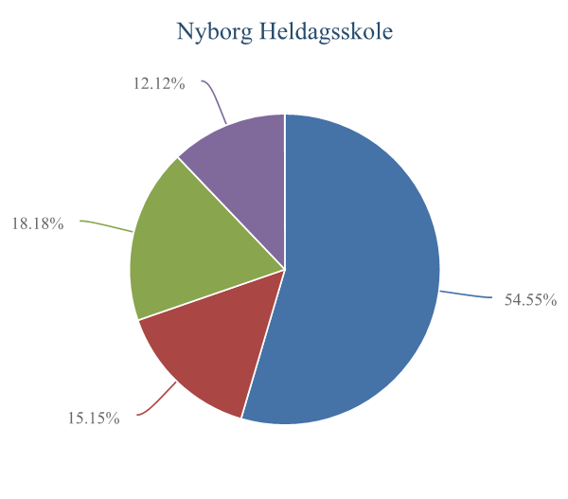

Støtte og inspiration 4.-9. klasse

16) Er du og dine klassekammerater med til at bestemme, hvad I skal arbejde med i klassen?

Filtrer på segmenter | Er medtaget i dette diagram
4.-9. klasse | X

Valgmuligheder | Nyborg Heldagsskole
Meget tit | 3
Tit | 9
En gang i mellem | 24
Sjældent | 18
Aldrig | 13
Jeg ønsker ikke at svare | 3
Antal elever, der har besvaret dette spørgsmål | 70

Valgmuligheder | Nyborg Heldagsskole
Meget tit | 4,29%
Tit | 12,86%
En gang i mellem | 34,29%
Sjældent | 25,71%
Aldrig | 18,57%
Jeg ønsker ikke at svare | 4,29%

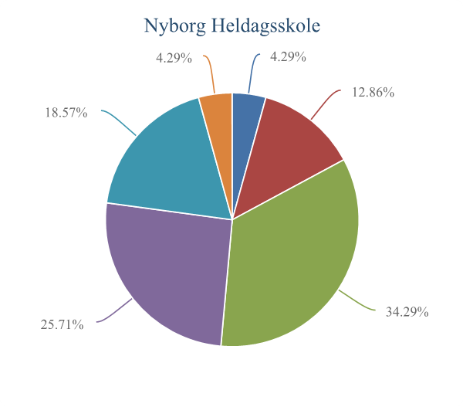

19) Er undervisningen kedelig?

Filtrer på segmenter | Er medtaget i dette diagram
4.-9. klasse | X

Valgmuligheder | Nyborg Heldagsskole
Meget tit | 16
Tit | 10
En gang i mellem | 32
Sjældent | 3
Aldrig | 7
Jeg ønsker ikke at svare | 2
Antal elever, der har besvaret dette spørgsmål | 70

Valgmuligheder | Nyborg Heldagsskole
Meget tit | 22,86%
Tit | 14,29%
En gang i mellem | 45,71%
Sjældent | 4,29%
Aldrig | 10,00%
Jeg ønsker ikke at svare | 2,86%

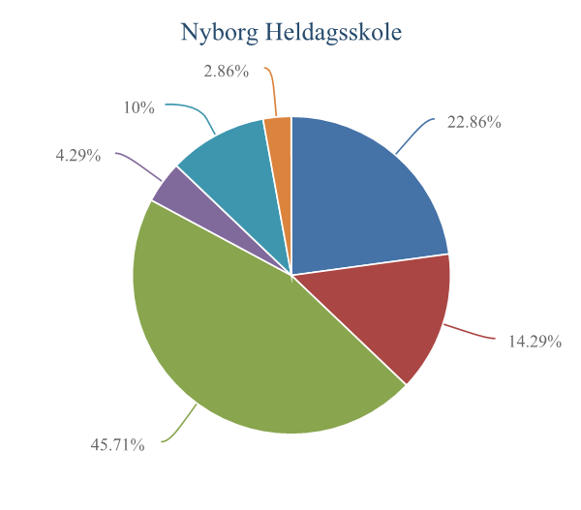

20) Er undervisningen spændende?

Filtrer på segmenter | Er medtaget i dette diagram
4.-9. klasse | X

Valgmuligheder | Nyborg Heldagsskole
Meget tit | 5
Tit | 11
En gang i mellem | 34
Sjældent | 9
Aldrig | 9
Jeg ønsker ikke at svare | 2
Antal elever, der har besvaret dette spørgsmål | 70

Valgmuligheder | Nyborg Heldagsskole
Meget tit | 7,14%
Tit | 15,71%
En gang i mellem | 48,57%
Sjældent | 12,86%
Aldrig | 12,86%
Jeg ønsker ikke at svare | 2,86%

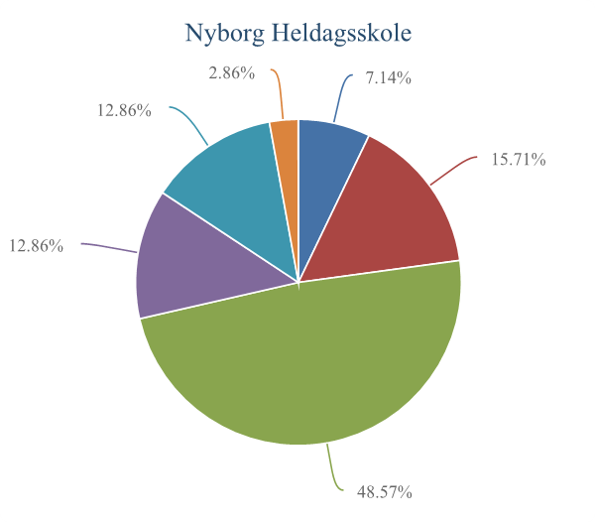

27) Hjælper dine lærere dig med at lære på måder, som virker godt?

Filtrer på segmenter | Er medtaget i dette diagram
4.-9. klasse | X

Valgmuligheder | Nyborg Heldagsskole
Meget tit | 15
Tit | 18
En gang i mellem | 27
Sjældent | 4
Aldrig | 2
Jeg ønsker ikke at svare | 4
Antal elever, der har besvaret dette spørgsmål | 70

Valgmuligheder | Nyborg Heldagsskole
Meget tit | 21,43%
Tit | 25,71%
En gang i mellem | 38,57%
Sjældent | 5,71%
Aldrig | 2,86%
Jeg ønsker ikke at svare | 5,71%

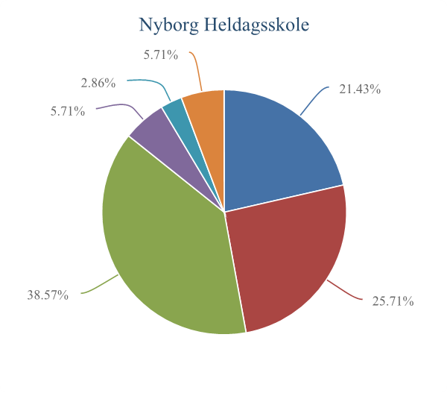

31) Undervisningen giver mig lyst til at lære mere.

Filtrer på segmenter | Er medtaget i dette diagram
4.-9. klasse | X

Valgmuligheder | Nyborg Heldagsskole
Helt enig | 9
Enig | 7
Hverken enig eller uenig | 32
Uenig | 11
Helt uenig | 7
Jeg ønsker ikke at svare | 4
Antal elever, der har besvaret dette spørgsmål | 70

Valgmuligheder | Nyborg Heldagsskole
Helt enig | 12,86%
Enig | 10,00%
Hverken enig eller uenig | 45,71%
Uenig | 15,71%
Helt uenig | 10,00%
Jeg ønsker ikke at svare | 5,71%

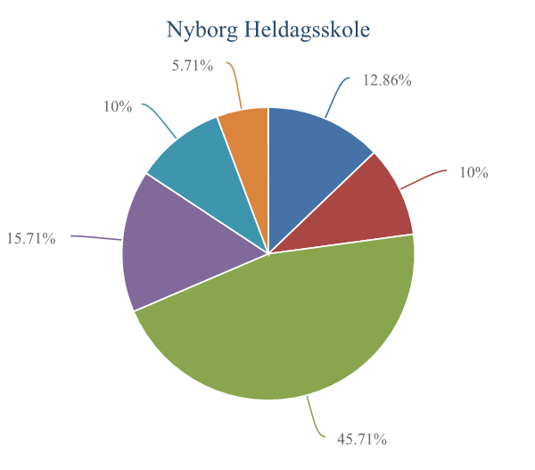

32) Lærerne er gode til at støtte mig og hjælpe mig i skolen, når jeg har brug for det.

Filtrer på segmenter | Er medtaget i dette diagram
4.-9. klasse | X

Valgmuligheder | Nyborg Heldagsskole
Helt enig | 23
Enig | 17
Hverken enig eller uenig | 15
Uenig | 1
Helt uenig | 5
Jeg ønsker ikke at svare | 9
Antal elever, der har besvaret dette spørgsmål | 70

Valgmuligheder | Nyborg Heldagsskole
Helt enig | 32,86%
Enig | 24,29%
Hverken enig eller uenig | 21,43%
Uenig | 1,43%
Helt uenig | 7,14%
Jeg ønsker ikke at svare | 12,86%

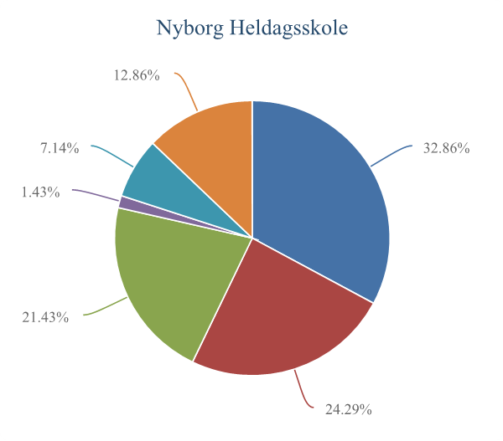

37) Lærerne sørger for, at elevernes ideer bliver brugt i undervisningen.

Filtrer på segmenter | Er medtaget i dette diagram
4.-9. klasse | X

Valgmuligheder | Nyborg Heldagsskole
Helt enig | 7
Enig | 16
Hverken enig eller uenig | 27
Uenig | 9
Helt uenig | 6
Jeg ønsker ikke at svare | 5
Antal elever, der har besvaret dette spørgsmål | 70

Valgmuligheder | Nyborg Heldagsskole
Helt enig | 10,00%
Enig | 22,86%
Hverken enig eller uenig | 38,57%
Uenig | 12,86%
Helt uenig | 8,57%
Jeg ønsker ikke at svare | 7,14%

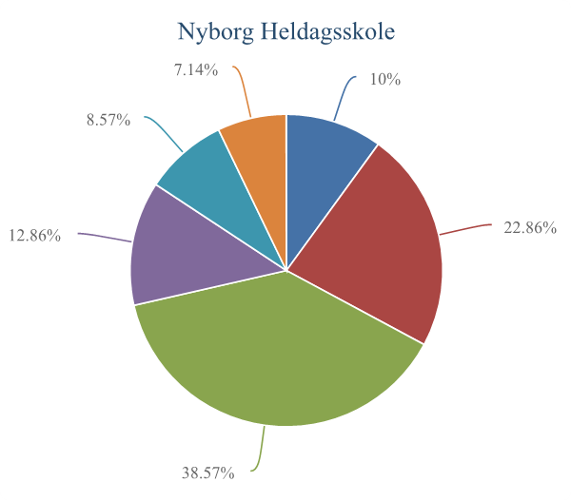

Ro og orden 0.-3. klasse

18) Er det svært at høre, hvad læreren siger i timerne?

Filtrer på segmenter | Er medtaget i dette diagram
0.-3. klasse | X

Valgmuligheder | Nyborg Heldagsskole
Ja, tit | 9
Ja, nogle gange | 6
Nej | 16
Jeg ønsker ikke at svare | 2
Antal elever, der har besvaret dette spørgsmål | 33

Valgmuligheder | Nyborg Heldagsskole
Ja, tit | 27,27%
Ja, nogle gange | 18,18%
Nej | 48,48%
Jeg ønsker ikke at svare | 6,06%

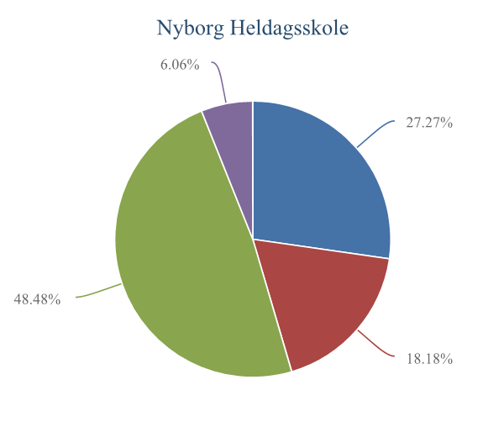

Ro og orden 4.-9. klasse

18) Hvis der er larm i klassen, kan lærerne hurtigt få skabt ro.

Filtrer på segmenter | Er medtaget i dette diagram
4.-9. klasse | X

Valgmuligheder | Nyborg Heldagsskole
Meget tit | 8
Tit | 28
En gang i mellem | 18
Sjældent | 10
Aldrig | 3
Jeg ønsker ikke at svare | 3
Antal elever, der har besvaret dette spørgsmål | 70

Valgmuligheder | Nyborg Heldagsskole
Meget tit | 11,43%
Tit | 40,00%
En gang i mellem | 25,71%
Sjældent | 14,29%
Aldrig | 4,29%
Jeg ønsker ikke at svare | 4,29%

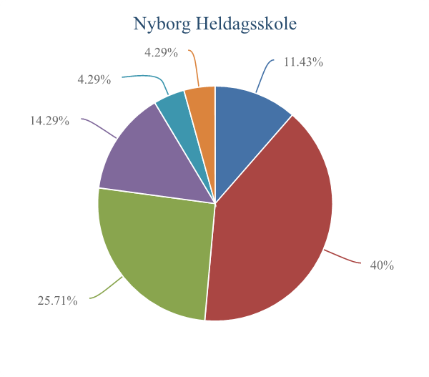

23) Møder dine lærere præcist til undervisningen?

Filtrer på segmenter | Er medtaget i dette diagram
4.-9. klasse | X

Valgmuligheder | Nyborg Heldagsskole
Meget tit | 17
Tit | 24
En gang i mellem | 14
Sjældent | 8
Aldrig | 3
Jeg ønsker ikke at svare | 4
Antal elever, der har besvaret dette spørgsmål | 70

Valgmuligheder | Nyborg Heldagsskole
Meget tit | 24,29%
Tit | 34,29%
En gang i mellem | 20,00%
Sjældent | 11,43%
Aldrig | 4,29%
Jeg ønsker ikke at svare | 5,71%

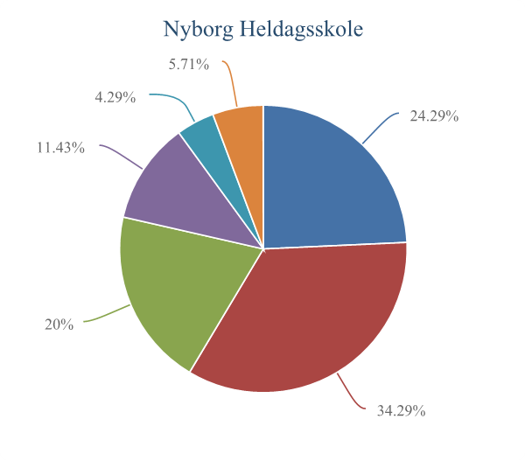

24) Er det let at høre, hvad læreren siger i timerne?

Filtrer på segmenter | Er medtaget i dette diagram
4.-9. klasse | X

Valgmuligheder | Nyborg Heldagsskole
Meget tit | 26
Tit | 18
En gang i mellem | 19
Sjældent | 5
Aldrig | 0
Jeg ønsker ikke at svare | 2
Antal elever, der har besvaret dette spørgsmål | 70

Valgmuligheder | Nyborg Heldagsskole
Meget tit | 37,14%
Tit | 25,71%
En gang i mellem | 27,14%
Sjældent | 7,14%
Aldrig | 0%
Jeg ønsker ikke at svare | 2,86%

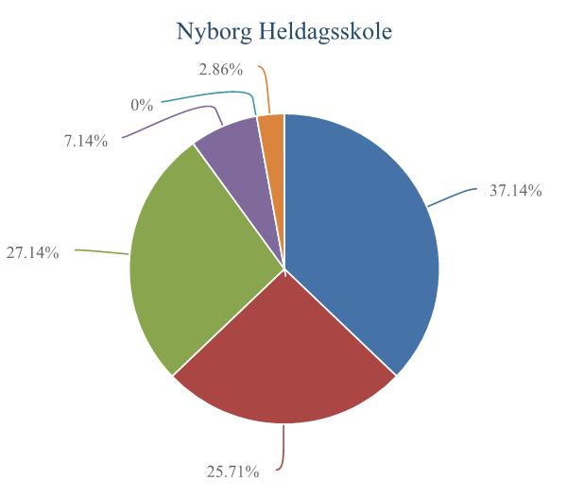

25) Er det let at høre, hvad de andre elever siger i timerne?

Filtrer på segmenter | Er medtaget i dette diagram
4.-9. klasse | X

Valgmuligheder | Nyborg Heldagsskole
Meget tit | 22
Tit | 22
En gang i mellem | 16
Sjældent | 5
Aldrig | 0
Jeg ønsker ikke at svare | 5
Antal elever, der har besvaret dette spørgsmål | 70

Valgmuligheder | Nyborg Heldagsskole
Meget tit | 31,43%
Tit | 31,43%
En gang i mellem | 22,86%
Sjældent | 7,14%
Aldrig | 0%
Jeg ønsker ikke at svare | 7,14%

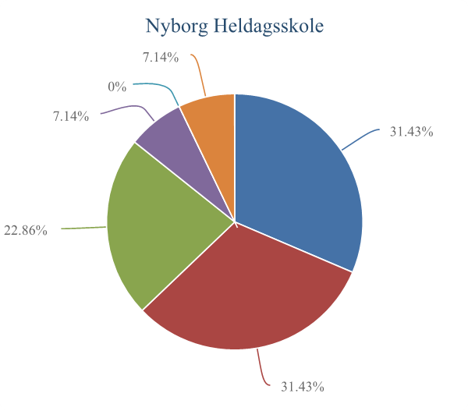

Øvrige spørgsmål 0.-3. klasse

6) Har du ondt i maven, når du er i skole?

Filtrer på segmenter | Er medtaget i dette diagram
0.-3. klasse | X

Valgmuligheder | Nyborg Heldagsskole
Ja, tit | 2
Ja, nogle gange | 12
Nej | 17
Jeg ønsker ikke at svare | 2
Antal elever, der har besvaret dette spørgsmål | 33

Valgmuligheder | Nyborg Heldagsskole
Ja, tit | 6,06%
Ja, nogle gange | 36,36%
Nej | 51,52%
Jeg ønsker ikke at svare | 6,06%

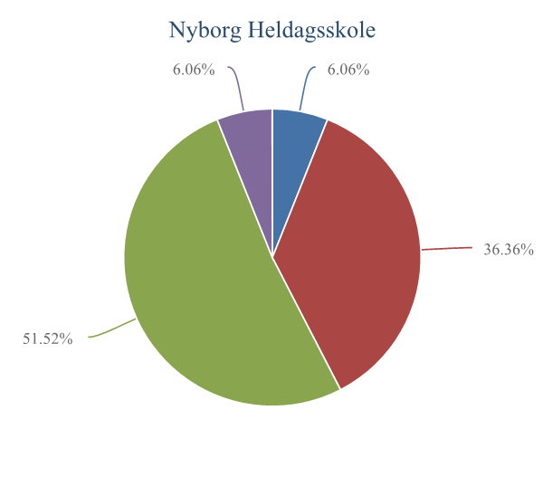

7) Har du ondt i hovedet, når du er i skole?

Filtrer på segmenter | Er medtaget i dette diagram
0.-3. klasse | X

Valgmuligheder | Nyborg Heldagsskole
Ja, tit | 3
Ja, nogle gange | 16
Nej | 13
Jeg ønsker ikke at svare | 1
Antal elever, der har besvaret dette spørgsmål | 33

Valgmuligheder | Nyborg Heldagsskole
Ja, tit | 9,09%
Ja, nogle gange | 48,48%
Nej | 39,39%
Jeg ønsker ikke at svare | 3,03%

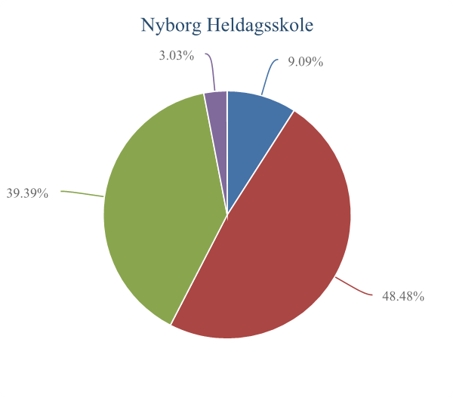

19) Er jeres klasselokale rart at være i?

Filtrer på segmenter | Er medtaget i dette diagram
0.-3. klasse | X

Valgmuligheder | Nyborg Heldagsskole
Ja, meget | 19
Ja, lidt | 9
Nej | 4
Jeg ønsker ikke at svare | 1
Antal elever, der har besvaret dette spørgsmål | 33

Valgmuligheder | Nyborg Heldagsskole
Ja, meget | 57,58%
Ja, lidt | 27,27%
Nej | 12,12%
Jeg ønsker ikke at svare | 3,03%

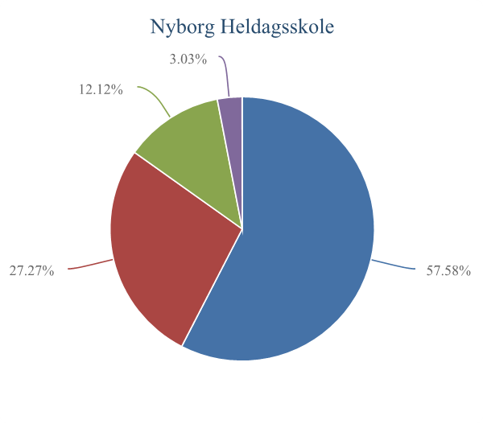

20) Er toiletterne på skolen rene?

Filtrer på segmenter | Er medtaget i dette diagram
0.-3. klasse | X

Valgmuligheder | Nyborg Heldagsskole
Ja, for det meste | 13
Ja, nogle gange | 9
Nej | 10
Jeg ønsker ikke at svare | 1
Antal elever, der har besvaret dette spørgsmål | 33

Valgmuligheder | Nyborg Heldagsskole
Ja, for det meste | 39,39%
Ja, nogle gange | 27,27%
Nej | 30,30%
Jeg ønsker ikke at svare | 3,03%

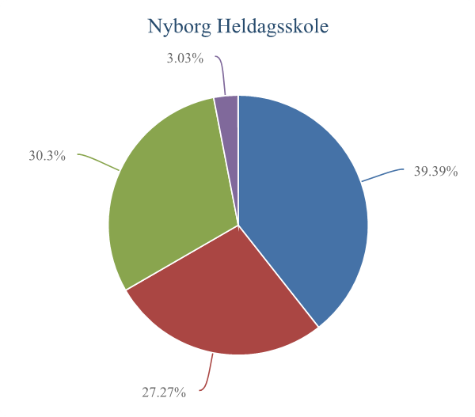

Øvrige spørgsmål 4.-9. klasse

3) Jeg prøver at forstå mine venner, når de er triste eller sure.

Filtrer på segmenter | Er medtaget i dette diagram
4.-9. klasse | X

Valgmuligheder | Nyborg Heldagsskole
Meget tit | 9
Tit | 28
En gang i mellem | 21
Sjældent | 7
Aldrig | 2
Jeg ønsker ikke at svare | 3
Antal elever, der har besvaret dette spørgsmål | 70

Valgmuligheder | Nyborg Heldagsskole
Meget tit | 12,86%
Tit | 40,00%
En gang i mellem | 30,00%
Sjældent | 10,00%
Aldrig | 2,86%
Jeg ønsker ikke at svare | 4,29%

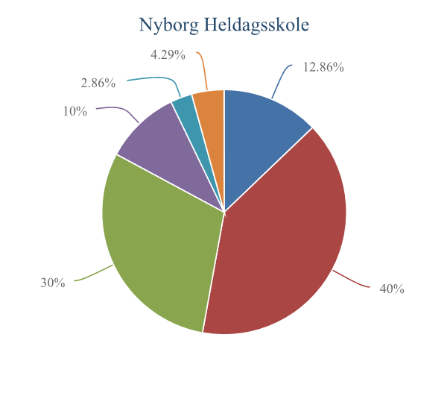

4) Jeg er god til at arbejde sammen med andre.

Filtrer på segmenter | Er medtaget i dette diagram
4.-9. klasse | X

Valgmuligheder | Nyborg Heldagsskole
Meget tit | 15
Tit | 18
En gang i mellem | 26
Sjældent | 9
Aldrig | 0
Jeg ønsker ikke at svare | 2
Antal elever, der har besvaret dette spørgsmål | 70

Valgmuligheder | Nyborg Heldagsskole
Meget tit | 21,43%
Tit | 25,71%
En gang i mellem | 37,14%
Sjældent | 12,86%
Aldrig | 0%
Jeg ønsker ikke at svare | 2,86%

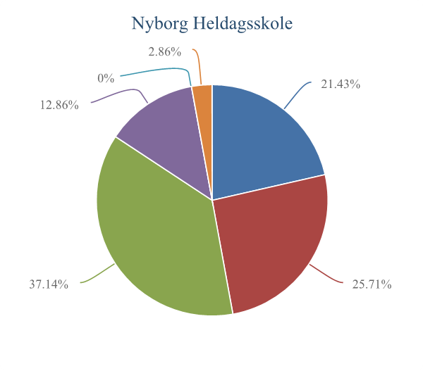

5) Jeg siger min mening, når jeg synes, at noget er uretfærdigt.

Filtrer på segmenter | Er medtaget i dette diagram
4.-9. klasse | X

Valgmuligheder | Nyborg Heldagsskole
Meget tit | 23
Tit | 15
En gang i mellem | 15
Sjældent | 10
Aldrig | 1
Jeg ønsker ikke at svare | 6
Antal elever, der har besvaret dette spørgsmål | 70

Valgmuligheder | Nyborg Heldagsskole
Meget tit | 32,86%
Tit | 21,43%
En gang i mellem | 21,43%
Sjældent | 14,29%
Aldrig | 1,43%
Jeg ønsker ikke at svare | 8,57%

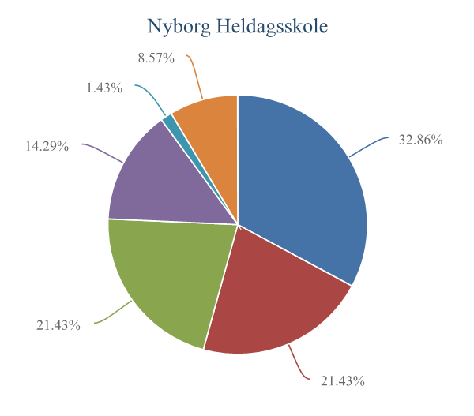

10) Hvor tit har du ondt i maven?

Filtrer på segmenter | Er medtaget i dette diagram
4.-9. klasse | X

Valgmuligheder | Nyborg Heldagsskole
Meget tit | 6
Tit | 7
En gang i mellem | 11
Sjældent | 27
Aldrig | 14
Jeg ønsker ikke at svare | 5
Antal elever, der har besvaret dette spørgsmål | 70

Valgmuligheder | Nyborg Heldagsskole
Meget tit | 8,57%
Tit | 10,00%
En gang i mellem | 15,71%
Sjældent | 38,57%
Aldrig | 20,00%
Jeg ønsker ikke at svare | 7,14%

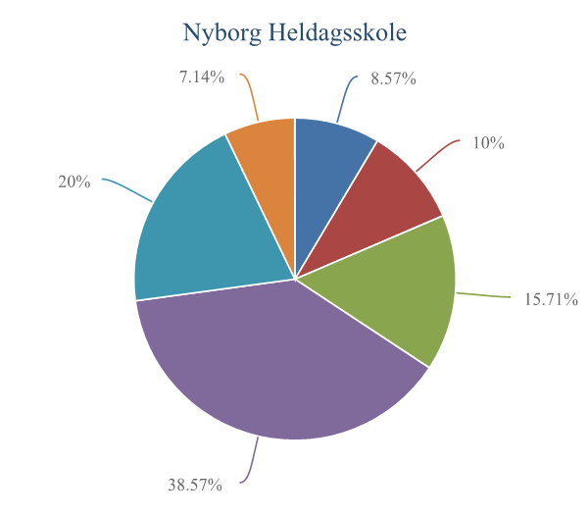

11) Hvor tit har du ondt i hovedet?

Filtrer på segmenter | Er medtaget i dette diagram
4.-9. klasse | X

Valgmuligheder | Nyborg Heldagsskole
Meget tit | 13
Tit | 3
En gang i mellem | 15
Sjældent | 27
Aldrig | 9
Jeg ønsker ikke at svare | 3
Antal elever, der har besvaret dette spørgsmål | 70

Valgmuligheder | Nyborg Heldagsskole
Meget tit | 18,57%
Tit | 4,29%
En gang i mellem | 21,43%
Sjældent | 38,57%
Aldrig | 12,86%
Jeg ønsker ikke at svare | 4,29%

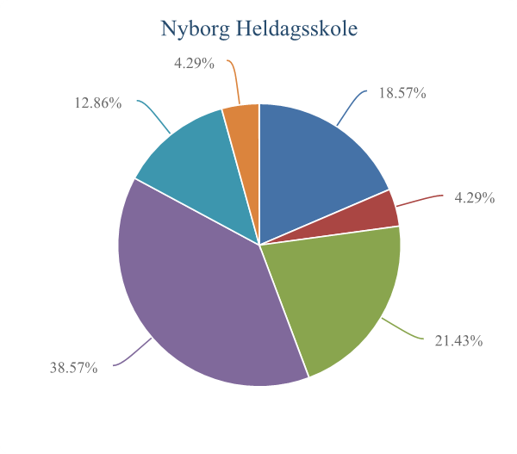

15) Har du selv mobbet nogen i skolen i dette skoleår?

Filtrer på segmenter | Er medtaget i dette diagram
4.-9. klasse | X

Valgmuligheder | Nyborg Heldagsskole
Meget tit | 1
Tit | 1
En gang i mellem | 3
Sjældent | 15
Aldrig | 41
Jeg ønsker ikke at svare | 9
Antal elever, der har besvaret dette spørgsmål | 70

Valgmuligheder | Nyborg Heldagsskole
Meget tit | 1,43%
Tit | 1,43%
En gang i mellem | 4,29%
Sjældent | 21,43%
Aldrig | 58,57%
Jeg ønsker ikke at svare | 12,86%

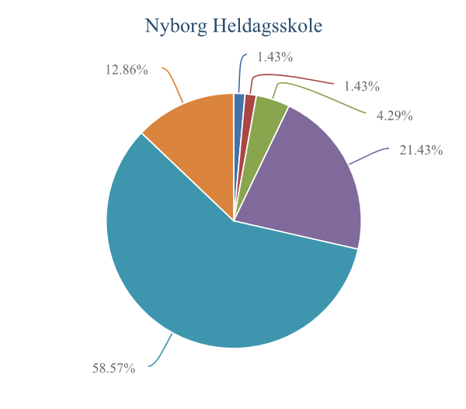

21) Hvis jeg keder mig i undervisningen, kan jeg selv gøre noget for, at det bliver spændende.

Filtrer på segmenter | Er medtaget i dette diagram
4.-9. klasse | X

Valgmuligheder | Nyborg Heldagsskole
Meget tit | 3
Tit | 13
En gang i mellem | 23
Sjældent | 16
Aldrig | 9
Jeg ønsker ikke at svare | 6
Antal elever, der har besvaret dette spørgsmål | 70

Valgmuligheder | Nyborg Heldagsskole
Meget tit | 4,29%
Tit | 18,57%
En gang i mellem | 32,86%
Sjældent | 22,86%
Aldrig | 12,86%
Jeg ønsker ikke at svare | 8,57%

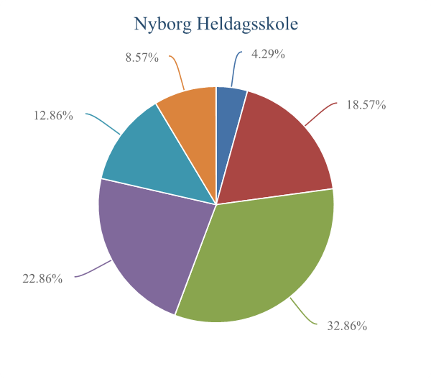

22) Hvis noget er for svært for mig i undervisningen, kan jeg selv gøre noget for at komme videre.

Filtrer på segmenter | Er medtaget i dette diagram
4.-9. klasse | X

Valgmuligheder | Nyborg Heldagsskole
Meget tit | 7
Tit | 18
En gang i mellem | 24
Sjældent | 10
Aldrig | 3
Jeg ønsker ikke at svare | 8
Antal elever, der har besvaret dette spørgsmål | 70

Valgmuligheder | Nyborg Heldagsskole
Meget tit | 10,00%
Tit | 25,71%
En gang i mellem | 34,29%
Sjældent | 14,29%
Aldrig | 4,29%
Jeg ønsker ikke at svare | 11,43%

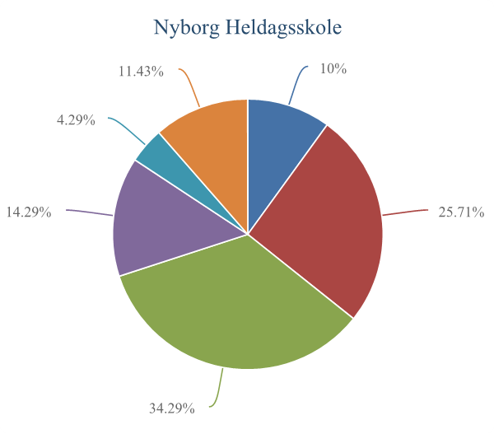

38) Jeg synes godt om udeområderne på min skole.

Filtrer på segmenter | Er medtaget i dette diagram
4.-9. klasse | X

Valgmuligheder | Nyborg Heldagsskole
Helt enig | 19
Enig | 20
Hverken enig eller uenig | 18
Uenig | 6
Helt uenig | 3
Jeg ønsker ikke at svare | 4
Antal elever, der har besvaret dette spørgsmål | 70

Valgmuligheder | Nyborg Heldagsskole
Helt enig | 27,14%
Enig | 28,57%
Hverken enig eller uenig | 25,71%
Uenig | 8,57%
Helt uenig | 4,29%
Jeg ønsker ikke at svare | 5,71%

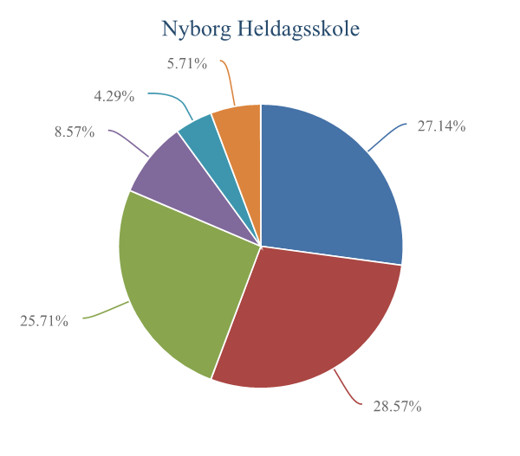

39) Jeg synes godt om undervisningslokalerne på skolen.

Filtrer på segmenter | Er medtaget i dette diagram
4.-9. klasse | X

Valgmuligheder | Nyborg Heldagsskole
Helt enig | 15
Enig | 21
Hverken enig eller uenig | 24
Uenig | 1
Helt uenig | 4
Jeg ønsker ikke at svare | 5
Antal elever, der har besvaret dette spørgsmål | 70

Valgmuligheder | Nyborg Heldagsskole
Helt enig | 21,43%
Enig | 30,00%
Hverken enig eller uenig | 34,29%
Uenig | 1,43%
Helt uenig | 5,71%
Jeg ønsker ikke at svare | 7,14%

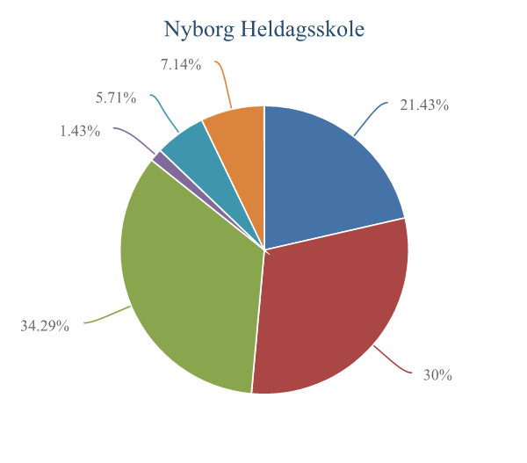

40) Jeg synes, toiletterne på skolen er pæne og rene.

Filtrer på segmenter | Er medtaget i dette diagram
4.-9. klasse | X

Valgmuligheder | Nyborg Heldagsskole
Helt enig | 3
Enig | 11
Hverken enig eller uenig | 29
Uenig | 10
Helt uenig | 13
Jeg ønsker ikke at svare | 4
Antal elever, der har besvaret dette spørgsmål | 70

Valgmuligheder | Nyborg Heldagsskole
Helt enig | 4,29%
Enig | 15,71%
Hverken enig eller uenig | 41,43%
Uenig | 14,29%
Helt uenig | 18,57%
Jeg ønsker ikke at svare | 5,71%

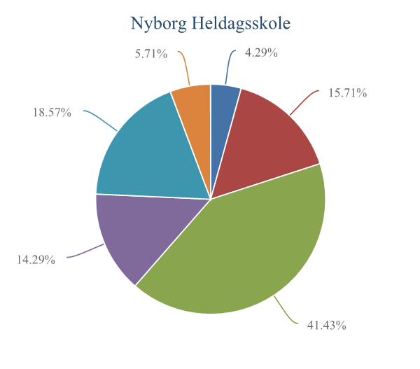

UMV 0.-3. klasse

Er der nok toiletter på din skole?

Filtrer på segmenter | Er medtaget i dette diagram
0.-3. klasse | X

Valgmuligheder | Nyborg Heldagsskole
Ja | 21
Nej | 10
Jeg ønsker ikke at svare | 2
Antal elever, der har besvaret dette spørgsmål | 33

Valgmuligheder | Nyborg Heldagsskole
Ja | 63,64%
Nej | 30,30%
Jeg ønsker ikke at svare | 6,06%

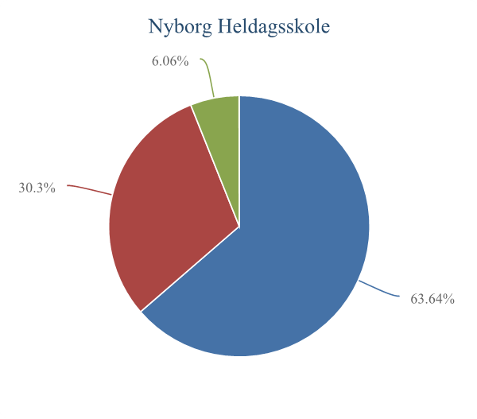

Er der rent på skolen?

Filtrer på segmenter | Er medtaget i dette diagram
0.-3. klasse | X

Valgmuligheder | Nyborg Heldagsskole
Ja, for det meste | 23
Ja, nogle gange | 6
Nej | 2
Jeg ønsker ikke at svare | 2
Antal elever, der har besvaret dette spørgsmål | 33

Valgmuligheder | Nyborg Heldagsskole
Ja, for det meste | 69,70%
Ja, nogle gange | 18,18%
Nej | 6,06%
Jeg ønsker ikke at svare | 6,06%

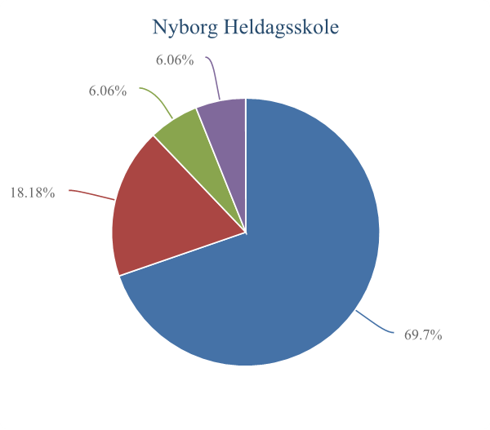

Bliver du forstyrret af larm i timerne?

Filtrer på segmenter | Er medtaget i dette diagram
0.-3. klasse | X

Valgmuligheder | Nyborg Heldagsskole
Ja, tit | 14
Ja, nogle gange | 11
Nej | 8
Jeg ønsker ikke at svare | 0
Antal elever, der har besvaret dette spørgsmål | 33

Valgmuligheder | Nyborg Heldagsskole
Ja, tit | 42,42%
Ja, nogle gange | 33,33%
Nej | 24,24%
Jeg ønsker ikke at svare | 0%

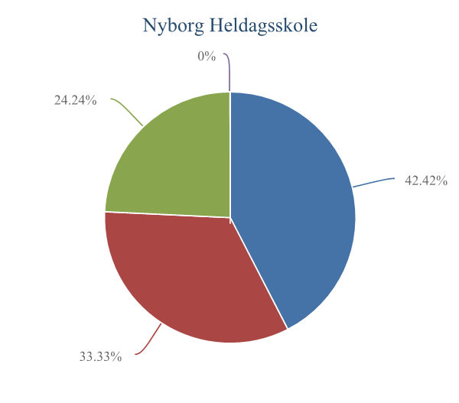

Er der nok lys i klassen til at se, hvad du laver?

Filtrer på segmenter | Er medtaget i dette diagram
0.-3. klasse | X

Valgmuligheder | Nyborg Heldagsskole
Ja, for det meste | 28
Ja, nogle gange | 3
Nej | 2
Jeg ønsker ikke at svare | 0
Antal elever, der har besvaret dette spørgsmål | 33

Valgmuligheder | Nyborg Heldagsskole
Ja, for det meste | 84,85%
Ja, nogle gange | 9,09%
Nej | 6,06%
Jeg ønsker ikke at svare | 0%

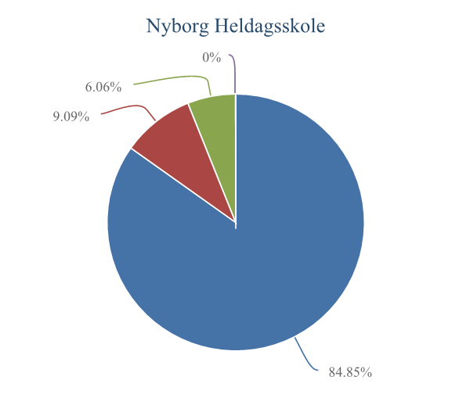

Er der en god temperatur i klassen? (en god temperatur er, når der ikke er for varmt eller koldt)

Filtrer på segmenter | Er medtaget i dette diagram
0.-3. klasse | X

Valgmuligheder | Nyborg Heldagsskole
Ja, for det meste | 25
Ja, nogle gange | 7
Nej | 0
Jeg ønsker ikke at svare | 1
Antal elever, der har besvaret dette spørgsmål | 33

Valgmuligheder | Nyborg Heldagsskole
Ja, for det meste | 75,76%
Ja, nogle gange | 21,21%
Nej | 0%
Jeg ønsker ikke at svare | 3,03%

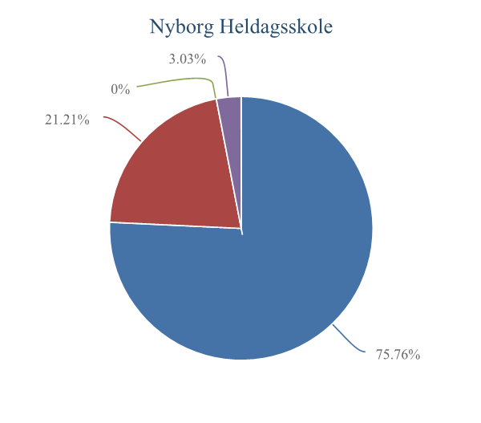

Lugter der dårligt i klassen?

Filtrer på segmenter | Er medtaget i dette diagram
0.-3. klasse | X

Valgmuligheder | Nyborg Heldagsskole
Ja, tit | 5
Ja, nogle gange | 5
Nej | 23
Jeg ønsker ikke at svare | 0
Antal elever, der har besvaret dette spørgsmål | 33

Valgmuligheder | Nyborg Heldagsskole
Ja, tit | 15,15%
Ja, nogle gange | 15,15%
Nej | 69,70%
Jeg ønsker ikke at svare | 0%

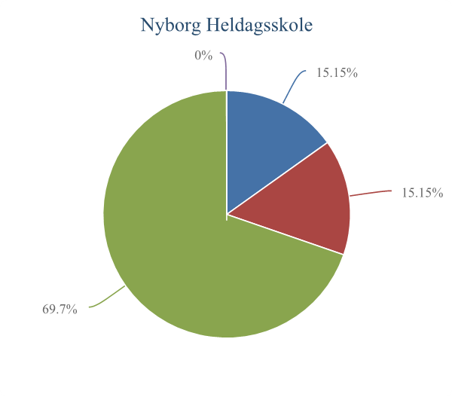

Er der gode udeområder på skolen? (udeområder er skolegården og legepladsen)

Filtrer på segmenter | Er medtaget i dette diagram
0.-3. klasse | X

Valgmuligheder | Nyborg Heldagsskole
Ja, meget | 27
Ja, nogle gange | 2
Nej | 4
Jeg ønsker ikke at svare | 0
Antal elever, der har besvaret dette spørgsmål | 33

Valgmuligheder | Nyborg Heldagsskole
Ja, meget | 81,82%
Ja, nogle gange | 6,06%
Nej | 12,12%
Jeg ønsker ikke at svare | 0%

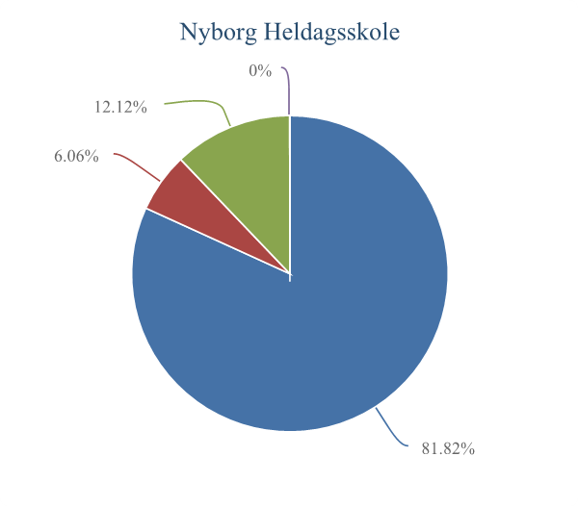

Er din stol god at sidde på?

Filtrer på segmenter | Er medtaget i dette diagram
0.-3. klasse | X

Valgmuligheder | Nyborg Heldagsskole
Ja, for det meste | 26
Ja, nogle gange | 1
Nej | 6
Jeg ønsker ikke at svare | 0
Antal elever, der har besvaret dette spørgsmål | 33

Valgmuligheder | Nyborg Heldagsskole
Ja, for det meste | 78,79%
Ja, nogle gange | 3,03%
Nej | 18,18%
Jeg ønsker ikke at svare | 0%

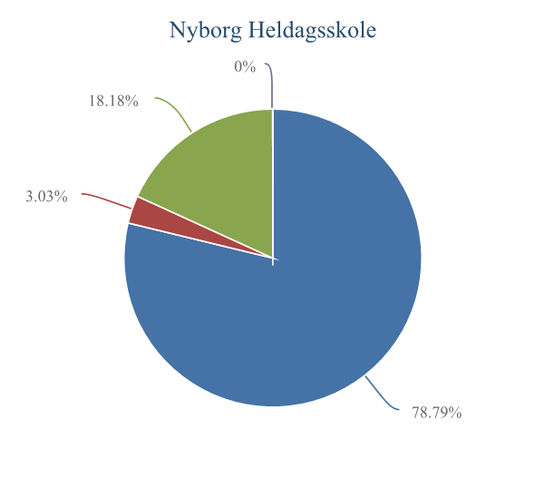

Er der flot på skolen? (er der for eksempel pæne farver og billeder på væggene)

Filtrer på segmenter | Er medtaget i dette diagram
0.-3. klasse | X

Valgmuligheder | Nyborg Heldagsskole
Ja, meget | 17
Ja, lidt | 10
Nej | 4
Jeg ønsker ikke at svare | 2
Antal elever, der har besvaret dette spørgsmål | 33

Valgmuligheder | Nyborg Heldagsskole
Ja, meget | 51,52%
Ja, lidt | 30,30%
Nej | 12,12%
Jeg ønsker ikke at svare | 6,06%

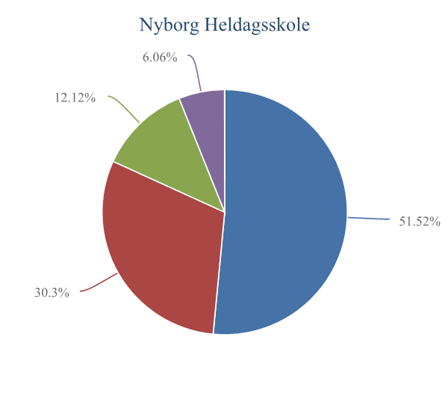

UMV 4.-9. klasse

Jeg synes, der er nok toiletter på skolen.

Filtrer på segmenter | Er medtaget i dette diagram
4.-9. klasse | X

Valgmuligheder | Nyborg Heldagsskole
Helt enig | 13
Enig | 11
Hverken enig eller uenig | 19
Uenig | 16
Helt uenig | 7
Jeg ønsker ikke at svare | 4
Antal elever, der har besvaret dette spørgsmål | 70

Valgmuligheder | Nyborg Heldagsskole
Helt enig | 18,57%
Enig | 15,71%
Hverken enig eller uenig | 27,14%
Uenig | 22,86%
Helt uenig | 10,00%
Jeg ønsker ikke at svare | 5,71%

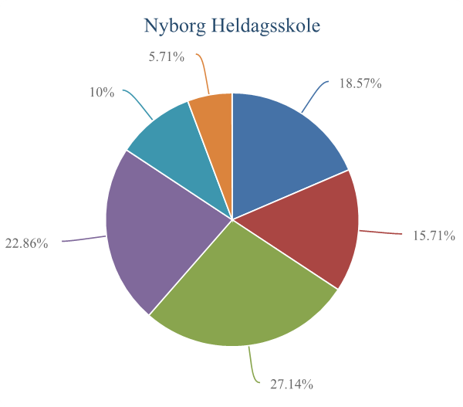

Jeg synes, der er rent på skolen.

Filtrer på segmenter | Er medtaget i dette diagram
4.-9. klasse | X

Valgmuligheder | Nyborg Heldagsskole
Helt enig | 11
Enig | 18
Hverken enig eller uenig | 31
Uenig | 4
Helt uenig | 2
Jeg ønsker ikke at svare | 4
Antal elever, der har besvaret dette spørgsmål | 70

Valgmuligheder | Nyborg Heldagsskole
Helt enig | 15,71%
Enig | 25,71%
Hverken enig eller uenig | 44,29%
Uenig | 5,71%
Helt uenig | 2,86%
Jeg ønsker ikke at svare | 5,71%

Bliver du forstyrret af larm i timerne?

Filtrer på segmenter | Er medtaget i dette diagram
4.-9. klasse | X

Valgmuligheder | Nyborg Heldagsskole
Meget tit | 13
Tit | 17
En gang i mellem | 23
Sjældent | 11
Aldrig | 2
Jeg ønsker ikke at svare | 4
Antal elever, der har besvaret dette spørgsmål | 70

Valgmuligheder | Nyborg Heldagsskole
Meget tit | 18,57%
Tit | 24,29%
En gang i mellem | 32,86%
Sjældent | 15,71%
Aldrig | 2,86%
Jeg ønsker ikke at svare | 5,71%

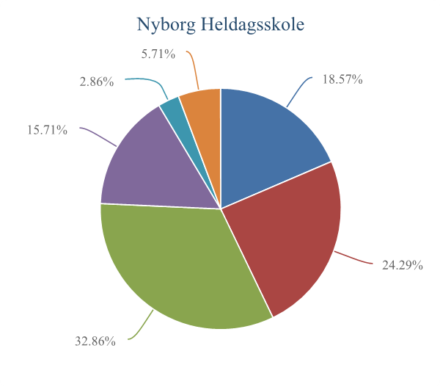

Er du tilfreds med lyset i din klasse?

Filtrer på segmenter | Er medtaget i dette diagram
4.-9. klasse | X

Valgmuligheder | Nyborg Heldagsskole
Meget tilfreds | 17
Tilfreds | 30
Hverken tilfreds eller utilfreds | 16
Utilfreds | 3
Meget utilfreds | 0
Jeg ønsker ikke at svare | 4
Antal elever, der har besvaret dette spørgsmål | 70

Valgmuligheder | Nyborg Heldagsskole
Meget tilfreds | 24,29%
Tilfreds | 42,86%
Hverken tilfreds eller utilfreds | 22,86%
Utilfreds | 4,29%
Meget utilfreds | 0%
Jeg ønsker ikke at svare | 5,71%

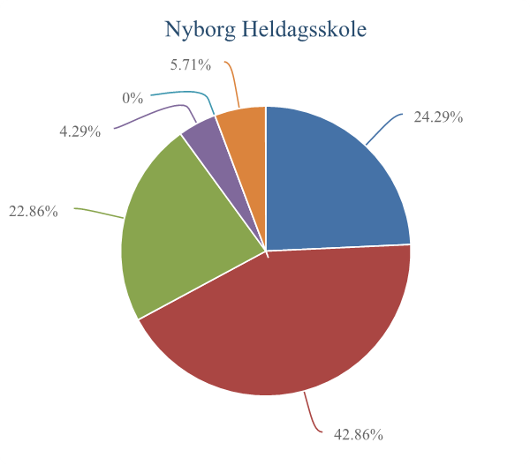

Er du tilfreds med temperaturen i klassen?

Filtrer på segmenter | Er medtaget i dette diagram
4.-9. klasse | X

Valgmuligheder | Nyborg Heldagsskole
Meget tilfreds | 8
Tilfreds | 21
Hverken tilfreds eller utilfreds | 22
Utilfreds | 9
Meget utilfreds | 7
Jeg ønsker ikke at svare | 3
Antal elever, der har besvaret dette spørgsmål | 70

Valgmuligheder | Nyborg Heldagsskole
Meget tilfreds | 11,43%
Tilfreds | 30,00%
Hverken tilfreds eller utilfreds | 31,43%
Utilfreds | 12,86%
Meget utilfreds | 10,00%
Jeg ønsker ikke at svare | 4,29%

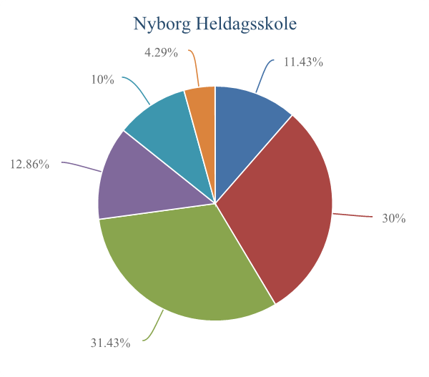

Er du tilfreds med luften i klassen? (luften kan fx være god eller dårlig, tung eller frisk)

Filtrer på segmenter | Er medtaget i dette diagram
4.-9. klasse | X

Valgmuligheder | Nyborg Heldagsskole
Meget tilfreds | 9
Tilfreds | 19
Hverken tilfreds eller utilfreds | 31
Utilfreds | 3
Meget utilfreds | 3
Jeg ønsker ikke at svare | 5
Antal elever, der har besvaret dette spørgsmål | 70

Valgmuligheder | Nyborg Heldagsskole
Meget tilfreds | 12,86%
Tilfreds | 27,14%
Hverken tilfreds eller utilfreds | 44,29%
Utilfreds | 4,29%
Meget utilfreds | 4,29%
Jeg ønsker ikke at svare | 7,14%

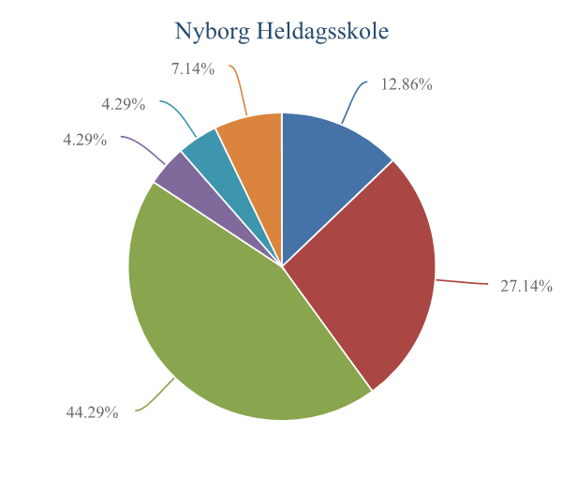

Jeg synes godt om stederne til gruppearbejde på skolen.

Filtrer på segmenter | Er medtaget i dette diagram
4.-9. klasse | X

Valgmuligheder | Nyborg Heldagsskole
Helt enig | 12
Enig | 13
Hverken enig eller uenig | 34
Uenig | 2
Helt uenig | 1
Jeg ønsker ikke at svare | 8
Antal elever, der har besvaret dette spørgsmål | 70

Valgmuligheder | Nyborg Heldagsskole
Helt enig | 17,14%
Enig | 18,57%
Hverken enig eller uenig | 48,57%
Uenig | 2,86%
Helt uenig | 1,43%
Jeg ønsker ikke at svare | 11,43%

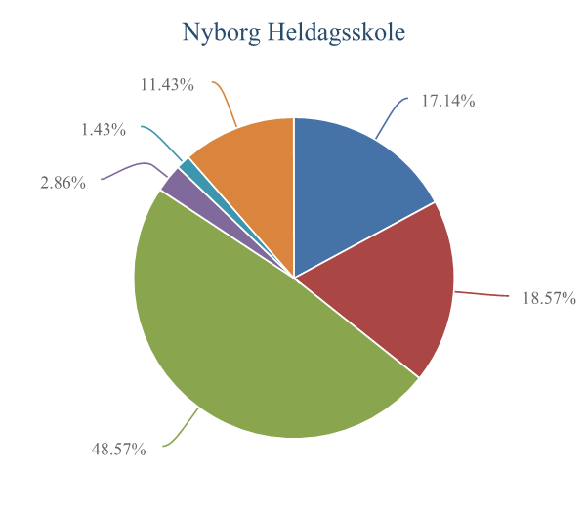

Jeg synes godt om møblerne i min klasse (fx stole og borde).

Filtrer på segmenter | Er medtaget i dette diagram
4.-9. klasse | X

Valgmuligheder | Nyborg Heldagsskole
Helt enig | 7
Enig | 20
Hverken enig eller uenig | 24
Uenig | 10
Helt uenig | 4
Jeg ønsker ikke at svare | 5
Antal elever, der har besvaret dette spørgsmål | 70

Valgmuligheder | Nyborg Heldagsskole
Helt enig | 10,00%
Enig | 28,57%
Hverken enig eller uenig | 34,29%
Uenig | 14,29%
Helt uenig | 5,71%
Jeg ønsker ikke at svare | 7,14%

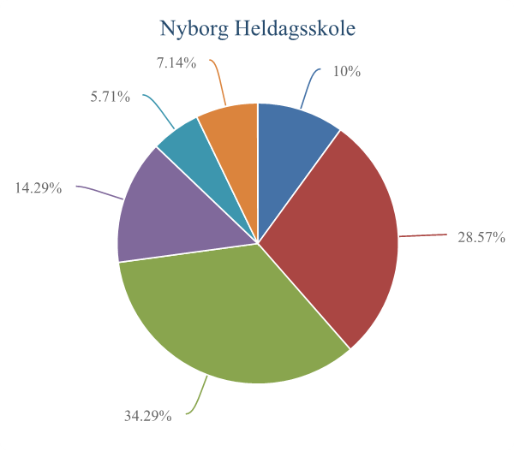

Jeg er tilfreds med, hvordan skolen ser ud (fx billeder, udsmykning og farve på vægge og gulve).

Filtrer på segmenter | Er medtaget i dette diagram
4.-9. klasse | X

Valgmuligheder | Nyborg Heldagsskole
Meget tilfreds | 13
Tilfreds | 19
Hverken tilfreds eller utilfreds | 27
Utilfreds | 4
Meget utilfreds | 0
Jeg ønsker ikke at svare | 7
Antal elever, der har besvaret dette spørgsmål | 70

Valgmuligheder | Nyborg Heldagsskole
Meget tilfreds | 18,57%
Tilfreds | 27,14%
Hverken tilfreds eller utilfreds | 38,57%
Utilfreds | 5,71%
Meget utilfreds | 0%
Jeg ønsker ikke at svare | 10,00%

